Evaluation Warning: The document was created with Spire.Doc for JAVA.

about:blank

1/37

Đơn giản (Amazon S3). Thiết kế hiện tại bao gồm đường hầm mạng riêng ảo (VPN) kết

khả dụng cao của ứng dụng cũng như dữ liệu của họ được đặt ở Dịch vụ Lưu trữ

6. Công ty Tomatoyêu cầu mở rộng 2 trung tâm dữ liệu của họ nhằm đáp ứng tính

d. Phần mềm như một dịch vụ (SaaS)

c. Nền tảng như một dịch vụ (PaaS)

b. Tất cả đáp án đều sai

a. Cơ sở hạ tầng như một dịch vụ (laaS)

Chọn một phương án trả lời.

đám mây nào?

5. Amazon Elastic Compute Cloud (EC2) chủ yếu được coi là loại mô hình điện toán

Note: PaaS là Platform as a Service

d. IBM App Mix

c. Azure App Service

b. Google App Engine

a. AWS Elastic Beanstalk

Chọn một phương án trả lời.

4. Tùy chọn nào sau đây không phải là PaaS (Nền tảng như 1 dịch vụ)?

d. Tạo ra môi trường hỗ trợ ảo hóa phức tạp

c. Có thể tăng giảm số lượng máy ảo 1 cách hiệu quả hơn

b. Tận dụng được tất cả ngân sách triển khai ảo hóa

a. Giảm thiểu chi phí

Chọn một phương án trả lời.

khác nhau trong 1 trung tâm dữ liệu sẽ giúp?

biến là KVM, vSphere, Xen và Hyper-V.Giới hạn số lượng các công cụ quản lý ảo hóa

3. Ảo hóa là tính năng thiết yếu trên điện toán đám mây.Các công nghệ ảo hóa phổ

d. Truy cập từ xa

c. Web Hosting

b. Microsoft Office

a. AWS EC2

Chọn một phương án trả lời.

2. Cơ sở hạ tầng như 1 dịch vụ (Infrastructure as a Service) được cung cấp bởi?

e. Gói tin được chuyển tiếp đến bộ định tuyến liền kề

d. Các điều kiện còn lại của ACL sẽ được bỏ qua

c. IOS sẽ kiểm tra lại ACL 1 lần nữa xem điều kiện thỏa đã được thực hiện chưa?

b. Toànbộ ACL phải được xóa và tái tạo

a. Thao tác từ chối hoặc chấp nhận được thực thi

(Chọn tất cả các đáp án đúng)

thỏa, những công việc nào sẽ được thực hiện?

trong 1 danh sách điều khiển truy cập (ACL) theo thứ tự. Mỗi khi 1 điều kiện được

tuyến (router) ảo. Hệ điều hành trên Router ảo kiểm tra mỗi câu điều kiện (luật lệ)

1. Đám mây riêng được triển khai cho công ty Banana với các máy ảo và bộ định

Đề Quý (thi thật)

00:05 8/10/24

GK DTDM - DTDM

Evaluation Warning : The document was created with Spire.PDF for java.



about:blank

2/37

d. Tất cả đáp án đều sai

c. laaS (Infrastructure as a Service - Cơ sở hạ tầng như 1 dịch vụ)

b. PaaS (Platform as a Service - Nền tảng như 1 dịch vụ)

a. SaaS (Software as a Service - Phần mềm như 1 dịch vụ)

Chọn một phương an trả lời.

qua internet?

cung cấp dịch vụ đám mây quản lý và lưu trữ một ứng dụng mà người dùng truy cập

9. Từ viết tắt nào sau đây đề cập đến mô hình phân phối phần mềm trong đó nhà

e. Địa chỉ cổng EO

d. Địa chỉ cổng SO

c. Cổng NATđi vào

b. Câu điều kiện trong Access Control List

a. Cổng NATđi ra

(Chọn 2 đáp án đúng)

đổi những gì?

mạng muốn thay đổi mạng riêng từ 192.168.10.0/24 sang 10.0.0.0/8 thì anh ta sẽ thay

Raleigh trong 1 đám mây riêng đã cấu hình PATnhư hình dưới. Nếu người quản trị

chỉ mạng (NAT/PAT)là 1 tính năng quan trọng. Giả sử rằng bộ định tuyến (router) ảo

8. Khi triển khai cơ sở hạ tầng mạng trên điện toán đám mây thì cơ chế biên dịch địa

d. Có

c. Không

b. Phụ thuộc vào kiểu kết nối

trong 1 khu vực

a Chỉ truy cập được đến 1 vùng khả dụng (được chọn) nếu có nhiều hơn 1 vùng khả dụng

Chọn một phương an trả lời.

vùng khả dụng (Availability Zones) trong 1 khu vực?

7. Tính năng kết nối trực tiếp (Direct Connect) của AWScó cho phép truy cập đến các

d. Không cần thiết, kiến trúc mạng hiện tại đã đáp ứng tỉnh khả dụng cao rồi

c. Thêm 1 CGW vào 1 trung tâm dữ liệu khác và tạo ra 1 kết nối VPN khác

1 trung tâm dữ liệu khác, sau đó tạo ra 1 kết nối VPN

b. Thêm 1 VGW thứ 2 trong vùng khả dụng (Availability Zone ) khác, và thêm 1 CGW trong

a. Thêm 1 VGW vào 1 vùng khả dụng (Availability Zone) khác và tạo ra 1 kết nối VPN khác

(Chọn một phương án trả lời)

đáp ứng yêu cầu đặt ra?

này có thể không đảm bảo tính khả dụng cao theo yêu cầu. Vậy thì cần phải làm gì để

nối giữa cổng ra vào khách hàng (CGW) và cổng ra vào riêng ảo (VGW). Kết nối VPN

00:05 8/10/24

GK DTDM - DTDM

Evaluation Warning : The document was created with Spire.PDF for java.

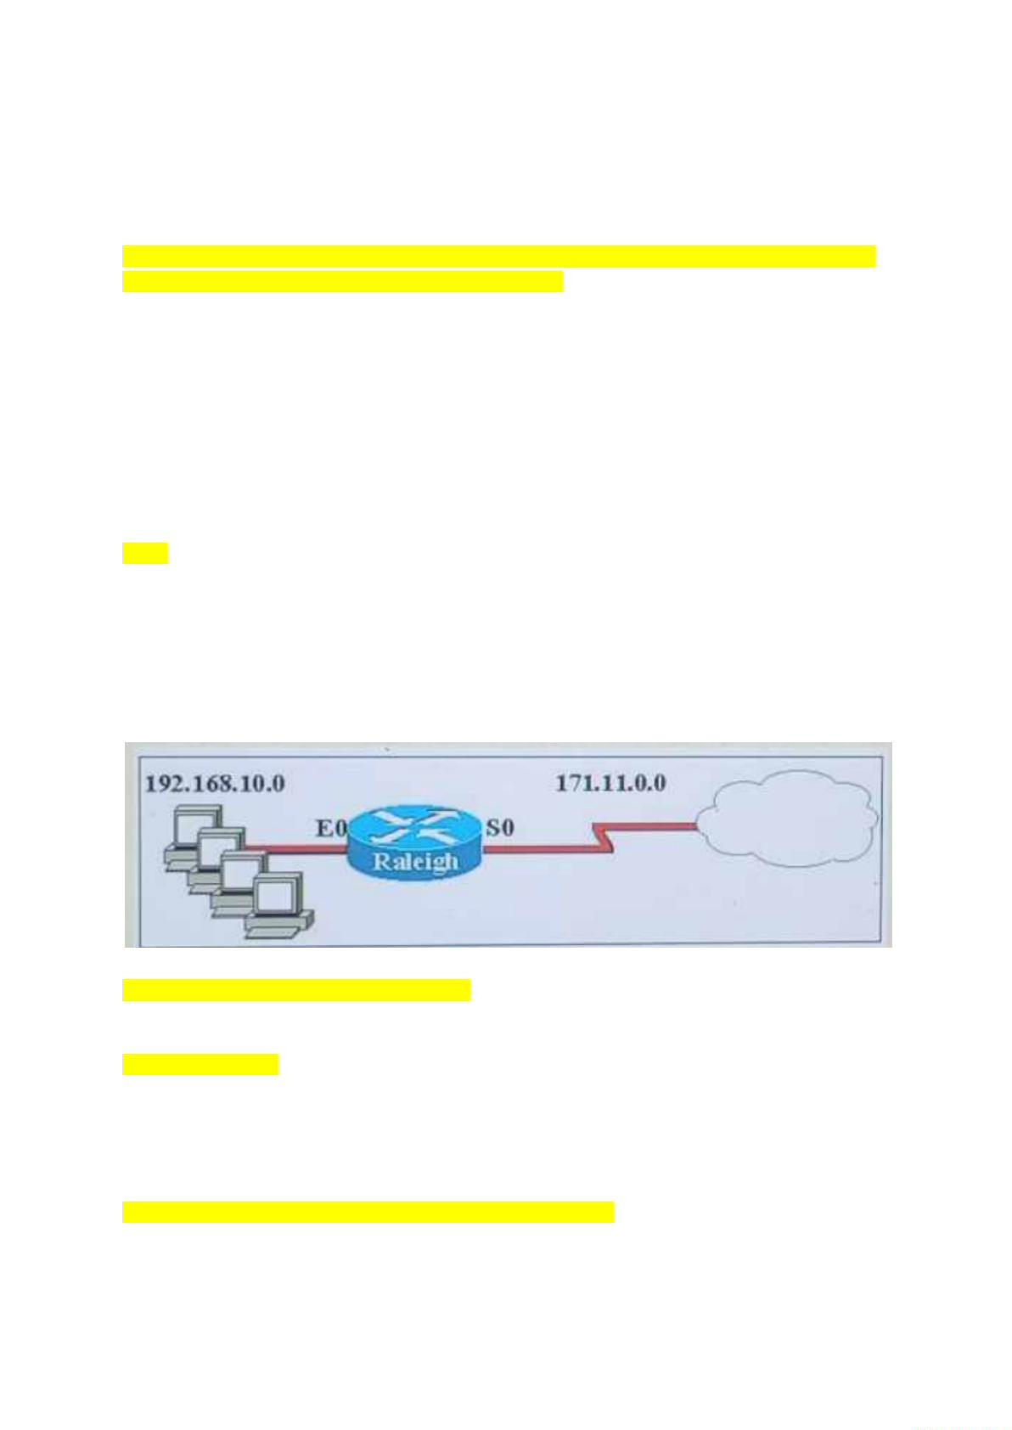

about:blank

3/37

khi các luật lệ mới được áp dụng

d. Ngay lập tức đối với các máy ảo mới nhưng các máy áo cũ sẽ phải khởi động lại trước

c. Ngay lập tức lên các máy ảo trong nhóm bảo mật

b. Ngay lập tức nhưng chỉ với các máy ảo mới

với các máy ảo mới

a. Mất khoảng vài phút để áp dụng được các luật lệ mới lên các máy ảo cũ còn ngay lập tức

Chọn một phương án trả lời

động của nó lên các máy ảo như thế nào?

tương ứng với giao thức và công. Giả sử rằng các luật lệ mới vừa được áp dụng. Tác

Có thể thay đổi các luật lệ trong nhóm bảo mật để cho phép các lưu lượng đi vào

13. Công ty Banana đang triển khai các máy ảo và 1 nhóm bảo mật (security group).

Link: https://tigosoftware.com/vi/lift-shift-phuong-phap-dich-chuyen-dam-may-toi-uu

d. Lưu trữ lại

c. Đẩy lại

b Kiến trúc lại

a Cấu trúc lại

Chọn một phương án trả lời.

bất kỳ sửa đổi nào, điều này được gọi là gì?

12. Khi một doanh nghiệp di chuyển một ứng dụng lên đám mây mà không thực hiện

d. Tất cả các đáp án đều dùng

c. Quản lý các File có kích thước lớn

b Lập trình MapReduce

a Lập trình quản lý dữ liệu

Chọn một phương án trả lời

11. Hệ thống tập tin phân tán HDFS (Hadoop Distributed File System) dùng để:

d. ip pat inside

c. ip nat inside

b. ip pat outside

a. ip nat outside

cho cổng S0?

cầu hình NATtrên router ảo Tampanhư hình dưới, câu lệnh nào nên được cấu hình

chỉ mạng (NAT/PAT)là 1 tính năng quan trọng. Giả sử rằng người quản trị mạng đang

10. Khi triển khai cơ sở hạ tầng mạng trên điện toán đám mây thì cơ chế biên dịch địa

00:05 8/10/24

GK DTDM - DTDM

Evaluation Warning : The document was created with Spire.PDF for java.

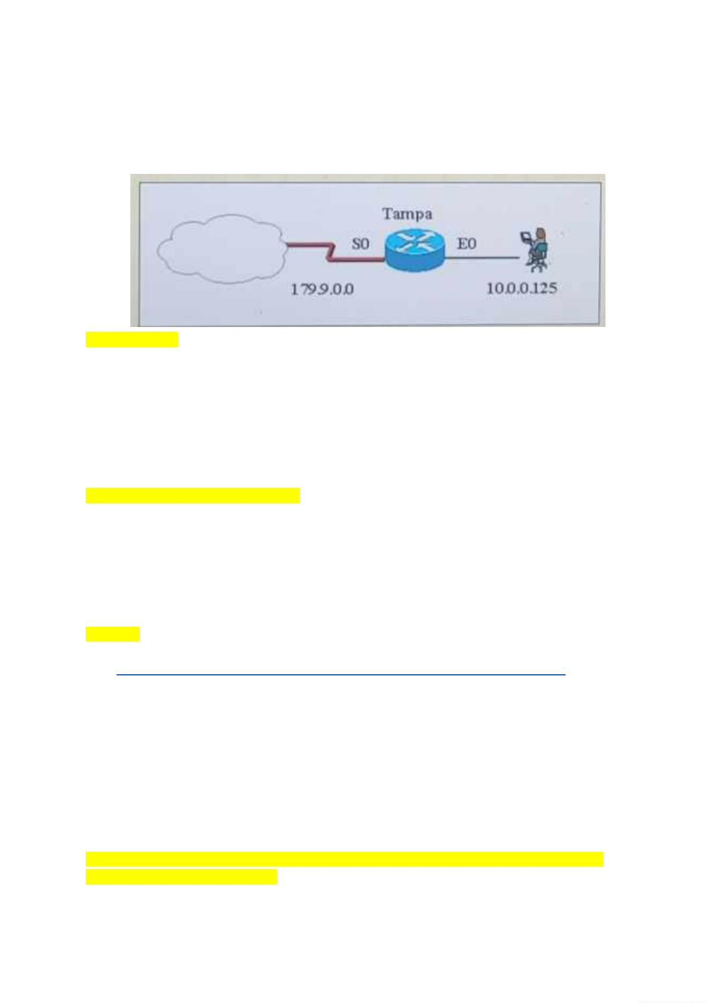

about:blank

4/37

ACL thường được đánh số từ 1 - 99

Note: ACL mở rộng đánh số từ 100 - 199 hoặc 2000-2699.

e. Các số hiệu cổng có thể được sử dụng để thắt chặt câu các điều kiện

d. Nhiều ACL sẽ được đặt trên cùng 1 cổng miễn là chủng lọc lưu lượng trên cùng 1 hướng

c. ACL mở rộng kiểm nghiệm các địa chỉ nguồn và đích

b. ACL mở rộng sử dụng 1 số hiệu trong dãy số từ 1-99

a. ACL mở rộng được kết thúc bằng 1 câu điều kiện permit ngầm định

(Chọn tất cả các đáp án đúng)

(ACL) mở rộng được áp dụng trên router ảo?

tuyến (router) ảo. Câu nào sau đây là đúng khi nói về danh sách kiểm soát truy cập

17. Đám mây riêng được triển khai cho công ty Banana với các máy ảo và bộ định

d. Web Hosting

c. Truy cập từ xa

b. AWS EC2/ Beanstalk

a. Office 365/ Google Suite

Chọn một phương án trả lời

16. Phần mềm như 1 dịch vụ (Software as a Service) được cung cấp bởi

d. Từ 40% đến 50%

c. Từ 30% đến 40%

b. Từ 10% đến 20%

a. Từ 20% đến 30%

Chọn một phương án trả lời.

chủ chỉ sử dụng …………… tài nguyên khả dụng?

biến là KVM, vSphere, Xen và Hyper-V.Trước khi ảo hoá được triển khai thì các máy

15. Ảo hoá là tính năng thiết yếu trên điện toán đám mây.Các công nghệ ảo hóa phổ

f. Bảo tồn băng thông bằng cách cung cấp 1 kỹ thuật điều khiển lưu lượng mạng

e. Cung cấp 1 mức bảo mật cơ bản đối với truy cập mạng

tuyến

d. Quyết định các gói tin nào sẽ được chuyển tiếp hoặc bị chặn tại cổng console của bộ định

c. Cho phép tất cả các gói tin đi qua bộ định tuyến đến mọi thành phần trong mạng

b. Nâng cao hiệu năng mạng bằng cách lọc các gói tin có độ ưu tiên cao

trong mạng

a. Chặn hoặc cho phép các host(đã được xác định tử trước) truy cập đến các thành phần

(Chọn tất cả các đáp án đúng)

những nguyên nhân nào sau đây?

tuyến (router) ảo. Danh sách điều khiển truy cập (ACL) được sử dụng trên router ảo vì

14. Đám mây riêng được triển khai cho công ty Banana với các máy ảo và bộ định

00:05 8/10/24

GK DTDM - DTDM

Evaluation Warning : The document was created with Spire.PDF for java.



about:blank

5/37

VPC

a. Security group có thể làm việc bên ngoài VPC trong khi ACL chỉ có thể làm việc bên trong

(Chọn 3 đáp án đúng)

khiển truy cập (ACL) trong đám mây riêng ảo (VPC)

22. Chỉ ra các điểm khác nhau giữa nhóm bảo mật (Security group) và danh sách điều

d. Ảo hóa

c. Trừu tượng hoá vật lý

b. Lưu trữ

a. Phân phối

Choose at least one answer.

21. Dịch vụ điện toán đám mây cung cấp các chức năng:

d. Truy cập từ xa

c. OneDrive/ Dropbox

b. AWS Beanstalk

a. Web Hosting

Chọn một phương án trả lời

20. Nền tảng như 1 dịch vụ (Platform as a Service) được cung cấp bởi?

d. Dịch vụ báo cáo SQL Server của Microsoft

c. XenServer Essentials của Citrix Systems

b. Quản lý máy ảo trung tâm hệ thống của Microsoft

a. VCenter của VMWare

Chọn một phương án cần trả lời.

quản lý ảo hóa 1 số lượng lớn các máy chủ?

biến là KVM, vSphere, Xen và Hyper-V.Công cụ nào sau đây không được dùng khi

19. Ảo hóa là tính năng thiết yếu trên điện toán đám mây.Các công nghệ ảo hóa phổ

f.18

e. 3

d. 6

c. 9

b. 15

a. 12

Choose at least one answer

tất cả các cổng là bao nhiêu?

tuyến (router) ảo. Router ảo có 2 cổng. Số lượng tối đa các IP hoặc IPX ACL đặt trên

18. Đám mây riêng được triển khai cho công ty Banana với các máy ảo và bộ định

00:05 8/10/24

GK DTDM - DTDM

Evaluation Warning : The document was created with Spire.PDF for java.

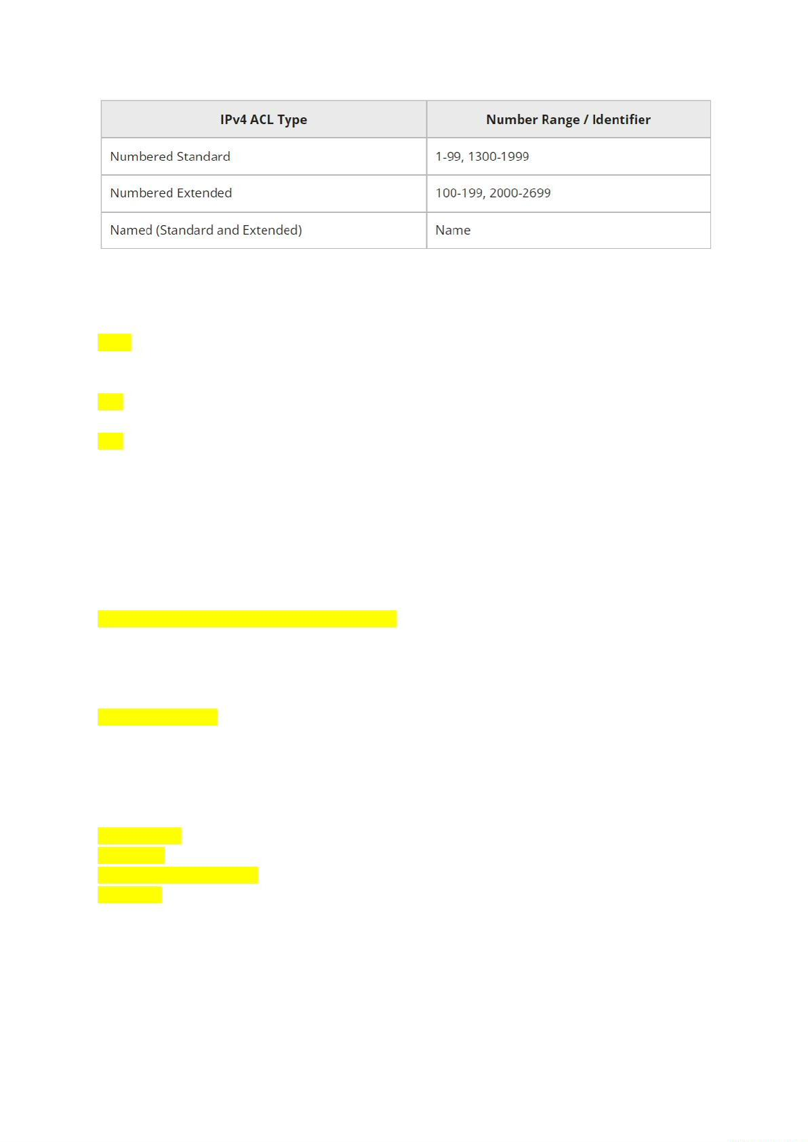

about:blank

6/37

d. Môi trường đám mây nhiều người thuê được truy cập qua internet

c. Môi trường đám mây do một công ty đại chúng sở hữu, vận hành và kiểm soát

b. Một dạng đám mây có thể được nhìn thấy trên toàn cầu

a. Dịch vụ đám mây chỉ có thể được truy cập từ một máy tính được chia sẻ công khai

Chọn một phương án trả lời.

25. Đám mây công cộng là gì?

(route) thích hợp

d. Tạo một kết nối ngang hàng mới giữa "Phát triển" và "Sản phẩm" cùng với các tuyến

tương ứng với các subnet khác nhau của các VPC.

c. Không cần phải làm gì liên quan đến định tuyến vì bảng định tuyến chứa các tuyến cục bộ

bảng định tuyến của “Sản phẩm” xác định công đó là đích đến.

b. Đính kèm cổng ra vào (gateway) thứ hai cho “Phát triển”. Thêm 1 tuyến (route) mới trong

sử dụng kết nối ngang hàng làm đích đến.

a. Tạo một tuyến (route) mới cho “Sản phẩm” trong bảng định tuyến “Phát triển” bằng cách

Chọn một phương án trả lời.

thực hiện được điều này?

phẩm" để tăng tốc thời gian tung ra thị trường. Lựa chọn nào sau đây giúp công ty

khác nhau. Công ty muốn truyền các bản phát hành nhỏ từ "Phát triển" sang "Sản

"Phát triển" và "Sản phẩm”. Tất cả VPC đều được cấp phát các mạng con (Subnet)

thử và Sản phẩm trong cùng một khu vực. "Kiểm thử” được kết nối ngang hàng với

24. Một công ty có tài khoản AWS chứa 3 đám mây riêng ảo (VPC). Phát triển, Kiểm

ICMP đi ra

d. Danh sách kiểm soát truy cập (ACL) trên mạng con Tomatokhông cho phép lưu lượng

đi vào

c. Nhóm bảo mật (security group) gắn với máy ảo Tomatokhông cho phép lưu lượng ICMP

hình đúng

b. Chính sách Quản trị truy cập và định danh (IAM) của máy ảo Banana không được cấu

con Tomato

a. Bảng định tuyến (routing table) của mạng con Banana không chứa tuyến đích đến mạng

(Chọn 2 đáp án đúng)

nào có thể gây ra sự cố này?

đám mây riêng ảo (VPC). Máy ảo Banana không thể ping máy ảo Tomato.Những lý do

23. Máy ảo Banana và Tomatođang chạy trong 2 mạng con (subnet) khác nhau của 1

cập đến mạng con

f. Security group giới hạn truy cập đến đám mây linh hoạt (EC2) trong khi ACL giới hạn truy

tin trạng thái đầy

e. ACL thực hiện việc lọc gói tin phi trạng thái còn Security group cung cấp khả năng lọc gói

có thể thiết lập các luật lệ từ chối (Deny)

d. Security group có thể thiết lập các luật là cho phép và từ chối (Allow/ Deny) trong khi ACL

lập các luật lệ từ chối & cho phép (Permit/ Deny)

c. Security group chỉ có thể thiết lập các luật lệ cho phép (Allow) trong khi ACL có thể thiết

mây linh hoạt (EC2)

b. Security group giới hạn truy cập đến mang con trong khi ACL giới hạn truy cập đến đám

00:05 8/10/24

GK DTDM - DTDM

Evaluation Warning : The document was created with Spire.PDF for java.



about:blank

7/37

tuyến (router) ảo. Giả sử rằng danh sách điều khiển truy cập (ACL) sau đây đã được

30. Đám mây riêng được triển khai cho công ty Banana với các máy ảo và bộ định

d. Phải hỗ trợ quá nhiều đối với các phần cứng chuyên dụng

c. Theo dõi các máy ảo trên các máy chủ vật lý

b. Xác định các máy ảo trên các máy chủ vật lý

a. Tìm ra các nguồn vào ra gây lỗi nghẽn cổ chai

Chọn một phương án trả lời.

hoá?

biến là KVM, vSphere, Xen và Hyper-V.Cái nào không phải là vấn đề khi triển khai ảo

29. Ảo hoá là tính năng thiết yếu trên điện toán đám mây.Các công nghệ ảo hóa phổ

b. Đúng

a. Sai

Chọn một phương án trả lời.

và công cộng.

28. Các công cụ mã nguồn mở có thể được sử dụng để quản lý các đám mây riêng tư

d. Danh sách điều khiển truy cập (ACL) cần điều chỉnh để cho phép lưu lượng đi ra

c. Nhóm bảo mật (security group) cần điều chỉnh để cho phép lưu lượng đi ra

khiển truy cập

b. Cần phải điều chỉnh cho phép lưu lượng đi ra trên cả nhóm bảo mật và danh sách điều

a. Tất cả đáp án đều sai

Chọn một phương án trả lời.

SSH được. Phải chỉnh sửa cấu hình thế nào để thực hiện được SSH?

bất kỳ và chặn tất cả lưu lượng đi ra. Tuynhiên, sau khi kiểm tra thì thấy không thể

tất cả lưu lượng đi ra. Nhóm bảo mật (Security group) cấu hình cho phép SSH từ 1 IP

khiển truy cập (ACL) được cấu hình nhằm cho phép tất cả lưu lượng đi vào và chặn

27. Một máy ảo được khởi tạo trong 1 đám mây riêng ảo (VPC) với danh sách điều

laaS (Infrastructure as a Service - Cơ sở hạ tầng như 1 dịch vụ)

PaaS (Platform as a Service - Nền tảng như 1 dịch vụ)

SaaS (Software as a Service - Phần mềm như 1 dịch vụ)

Note: IaaS chỉ cung cấp phần cứng

d. laaS

c. Naas

b. SaaS

a. PaaS

Chọn một phương án trả lời.

dùng thông qua Internet là của dịch vụ điện toán đám mây nào sau đây.

26. Chức năng cung cấp các công cụ phần cứng và phần mềm ứng dụng cho người

https://www.vmware.com/topics/glossary/content/public-cloud.html

cloud-based services that are hosted within an organization’sown private servers.

Multiple users typically share the use of a public cloud. In contrast,private cloud involves

Tuân giải thích: 25d Public cloud makes computing resourcesavailable to anyonefor purchase.

00:05 8/10/24

GK DTDM - DTDM

Evaluation Warning : The document was created with Spire.PDF for java.



about:blank

8/37

tuyến (router) ảo. Khi router ảo kiểm tra 1 danh sách điều khiển truy cập (ACL), nếu

34. Đám mây riêng được triển khai cho công ty Banana với các máy ảo và bộ định

.

Hybrid.

Note: Cloud deployment models: The four basic types are Public, Private, Community , and

f. Các dịch vụ đo lường (Measured services)

e. Cấp phát nhanh chóng, linh hoạt tài nguyên (Rapid elasticity)

d. Đám mây công cộng (Public Cloud)

c. Cơ sở hạ tầng như 1 dịch vụ (laaS)

b. Phần mềm như 1 dịch vụ (SaaS)

a. Đám mây riêng tư (Private Cloud)

(Chọn tất cả các đáp án đúng)

33. Các mô hình triển khai chính đang được sử dụng:

k-modules

https://www.techtarget.com/searchstorage/tip/Everything-you-need-to-know-about-OpenStac

Link đọc thêm:

around 90% of deployments.

Horizon: (thuộc về phần quản lý): Provides a dashboard for OpenStack and is used in

across nodes.

Glance: Image storage and management; simplifies keeping a synchronized set of images

KeyStone: Authentication service for accessing the rest of OpenStack's service securely.

Nova: Manages the instances, creating and deleting as required.

Note:

d. Horizon

c. Glance

b. Nova

a. KeyStone

Chọn một phương án trả lời.

32. Module nào của OpenStack cung cấp chức năng bảo mật?

d. Nhà cung cấp chịu trách nhiệm cho tất cả các thành phần trên

c. Bảo mật vật lý của các trung tâm dữ liệu đám mây

b. Bảo mật dữ liệu của người dùng

a. Bảo mật và bảo trì phần cứng cơ bản, chẳng hạn như máy chủ

Chọn một phương án trả lời.

đây được khách hàng đám mây (không phải nhà cung cấp) chịu trách nhiệm?

31. Theo mô hình trách nhiệm chung trong đám mây công cộng, thành phần nào sau

d. Host 192 168 16,19 sẽ bị từ chối truy cập sử dụng giao thức ftp đến bất kỳ đích nào

c. Tất cả lưu lượng ftp đến host 192.168.16.19 sẽ bị từ chối

b. Không lưu lượng nào bị từ chối

a. Tất cả lưu lượng từ cổng này sẽ bị từ chối

Choose at least one answer.

access-list 169 deny tcp host 192.168.16.19 any eq 21

lượng mạng là gì?

áp dụng vào cổng thích hợp trên router ảo. Hiệu ứng mà ACL này gây ra đối với lưu

00:05 8/10/24

GK DTDM - DTDM

Evaluation Warning : The document was created with Spire.PDF for java.



about:blank

9/37

(Chọn 1 phương án trả lời)

1 đám mây riêng đã cấu hình NATnhư hình dưới. Câu lệnh tô vàng có tác dụng gì?

chỉ mạng (NAT)là 1 tính năng quan trọng. Giả sử rằng bộ định tuyến (router) ảo trong

38. Khi triển khai cơ sở hạ tầng mạng trên điện toán đám mây thì cơ chế biên dịch địa

Note: 23 là port của Telnet

e. Tất cả lưu lượng từ cổng 23 đến mạng 19.16.0.0 cũng bị từ chối

d. Tất cả lưu lượng Telnettừ mạng 19.16.0.0 đến bất kỳ đích nào cũng bị từ chối

c. Tất cả lưu lượng từ mạng 19.16.0.0 đến bất kỳ đích nào cũng bị từ chối

b. Tất cả lưu lượng đến mạng 19.16.0.0/24 sẽ bị từ chối

a. Tất cả lưu lượng tcp sẽ được phép vào/ra mạng 19.16.0.0

access-list 113permit ip any any

access-list 113deny tcp 19.16.0.0 0.0.0.255 any eq 23

lượng mạng là gì? (Chọn nhiều đáp án)

áp dụng vào cổng thích hợp trên router ảo. Hiệu ứng mà ACL này gây ra đối với lưu

tuyến (router) ảo. Giả sử rằng danh sách điều khiển truy cập (ACL) sau đây đã được

37. Đám mây riêng được triển khai cho công ty Banana với các máy ảo và bộ định

d. Các gói tin sẽ được gửi trả lại nguồn với 1 thông báo lỗi

c. Các gói tin sẽ được đặt trong 1 vùng đệm và được chuyển tiếp khi ACL bị xóa

đi qua

b. Câu điều kiện ngầm định "permit any" được đặt tại cuối mỗi ACL sẽ cho phép các gói tin

a. Câu điều kiện ngầm định "deny any" được đặt tại cuối mỗi ACL sẽ hủy các gói tin

(Chọn tất cả các đáp án đúng)

tin?

nếu tất cả các điều kiện (luật lệ) đều không thỏa, thì điều gì sẽ xảy ra đối với các gói

00:05 8/10/24

GK DTDM - DTDM

Evaluation Warning : The document was created with Spire.PDF for java.

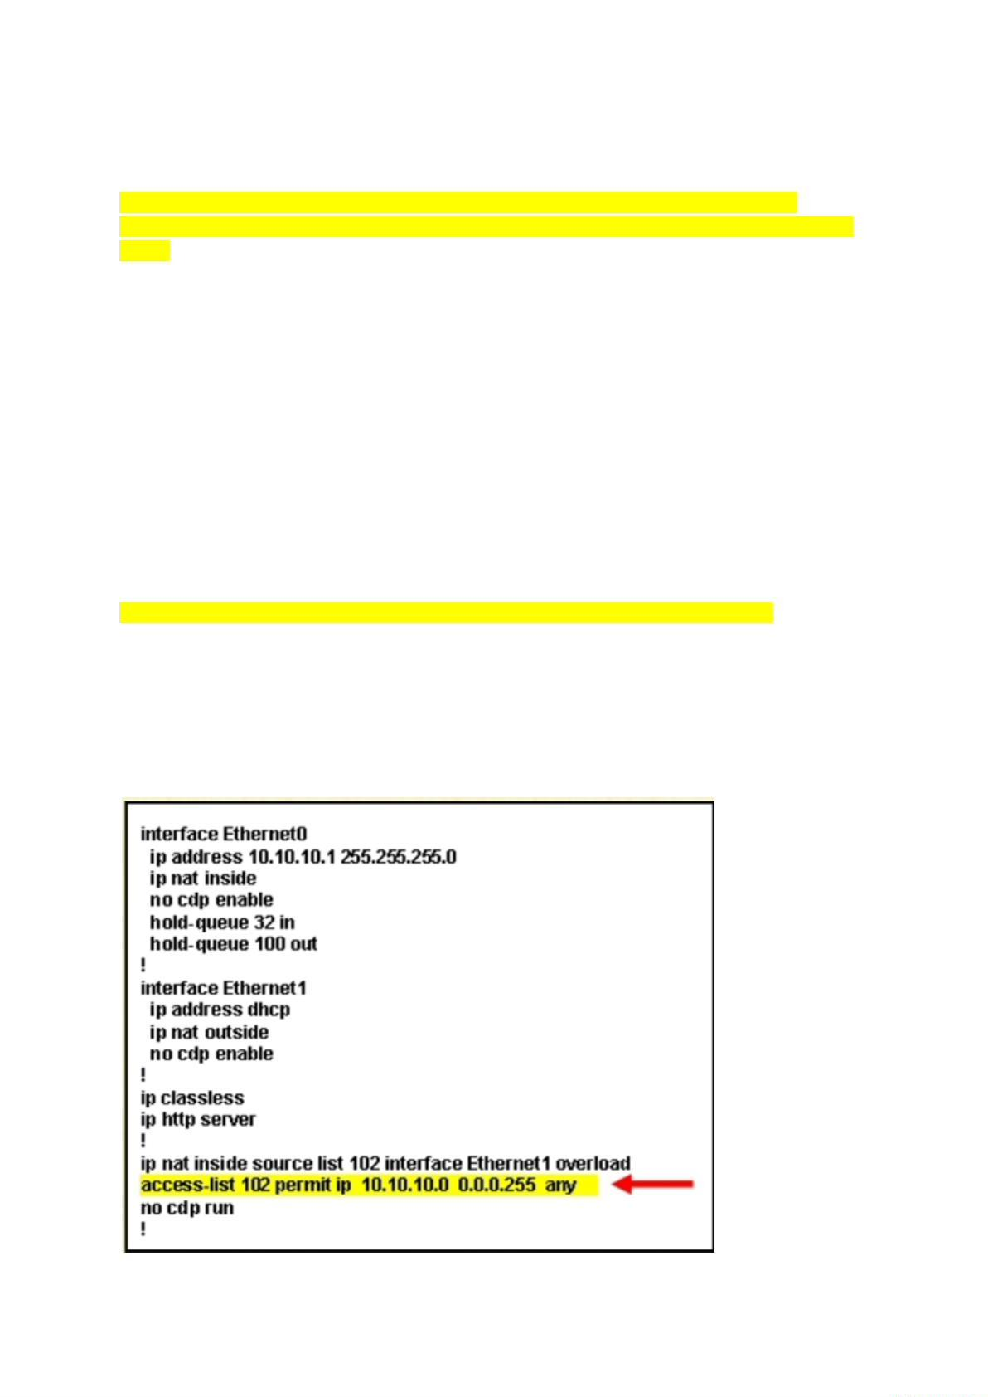

about:blank

10/37

d. Lưu trữ và bảo mật

c. Hệ thống và lưu trữ

b. Cơ sở hạ tầng mạng và bảo mật

a. Cơ sở hạ tầng mạng và lưu trữ

(Chọn 1 phương án trả lời)

nào là lớn nhất và quan trọng nhất?

phổ biến là KVM, vSphere. Xen và Hyper-V.Khi cấu hình môi trường ảo hóa, thi bước

43. Ảo hoá là tính năng thiết yếu trên với điện toán đám mây.Các công nghệ ảo hóa

d. Phần cứng, Phần mềm

C. Cơ sở hạ tầng, Nền tảng, Phần cứng, Phần mềm

b. Cơ sở hạ tầng, Phần mềm

a. Cơ sở hạ tầng, Nền tảng

(Chọn 1 phương án trả lời)

42. Mô hình dịch vụ của điện toán đám mây bao gồm:

d. Image

c. Virtual machine

b. Kubernetes

a. Docker

(Chọn 1 phương án trả lời)

là:

41. Dịch vụ hệ điều hành được ảo hóa và không phụ thuộc vào phần cứng của PaaS

d. Cấp phát dịch vụ/tài nguyên nhanh chóng, linh hoạt

c. Cung cấp khả năng mở rộng

b. Tất cả các đáp án đều đúng

a. Thu hồi dịch vụ/tài nguyên nhanh chóng linh hoạt

(Chọn 1 phương án trả lời)

40. Lợi ích của điện toán đám mây là:

d. Tất cả các máy ảo phải sử dụng chung khóa truy cập

sở dữ liệu sử dụng cổng giao thức phù hợp

c. Nhóm bảo mật (Security groups) được thiết lập cho phép ứng dụng truyền thông với cơ

b. Danh sách kiểm soát truy cập (ACL) cho phép truyền thông giữa 2 mạng con

hoặc cổng ra vào Internet (IGW) để các máy ảo truyền thông được với nhau

a. Tuyến ngầm định (default route) được thiết lập ở chế độ biên dịch địa chỉ mạng (NAT)

(Chọn 2 đáp án đúng)

ứng dụng có thể truy cập được vào cơ sở dữ liệu?

chứa ứng dụng liên kết đến cơ sở dữ liệu đó. Cần phải thực hiện việc gì để đảm bảo

trên 1 đám mây riêng ảo (VPC). Một máy ảo chứa cơ sở dữ liệu và máy ảo còn lại

39. Công ty Banana đang triển khai 2 máy ảo trong 2 mạng con (subnet) khác nhau

d. Xác định những địa chỉ được đi vào bộ định tuyến

c. Xác định những địa chỉ được gán cho dải IP của NAT

b. Xác định những địa chỉ được chuyển đổi (Đáp án của ngân)

a. Xác định những địa chỉ được đi ra khỏi bộ định tuyến

00:05 8/10/24

GK DTDM - DTDM

Evaluation Warning : The document was created with Spire.PDF for java.



about:blank

11/37

lập bên trong một máy tính vật lý khác. Máy ảo chia sẻ các tài nguyên như chu kỳ CPU, băng

Linux vật lý để tạo máy ảo. Máy ảo là một ứng dụng phần mềm hoạt động như một máy tính độc

Máy ảo sử dụng nhân (KVM) là một tính năng phần mềm mà bạn có thể cài đặt trên các máy

Tuângiải thích:

d. Nhiều máy ảo được triển khai trên số lượng ít các máy chủ vật lý

c. Nhiều máy ảo được triển khai trên số lượng nhiều các máy chủ ảo

b. Nhiều máy ảo được triển khai trên số lượng ít các máy chủ áo

a. Nhiều máy ảo được triển khai trên số lượng nhiều các máy chủ vật lý

Chọn một phương án trả lời.

người quản trị mạng phải biết cân bằng các yêu cầu nào về điện toán sau đây?

phổ biến là KVM, vSphere, Xen và Hyper-V.Với một trung tâm dữ liệu được áo hoả thì

13. Ảo hoá là tính năng thiết yếu trên với điện toán đám mây.Các công nghệ ảo hóa

d. Ngay lập tức nhưng chỉ với các máy ảo mới

các luật lệ mới được áp dụng

c. Ngay lập tức đối với các máy ảo mới nhưng các máy ảo cũ sẽ phải khởi động lại trước khi

với các máy ảo mới

b. Mất khoảng vài phút để áp dụng được các luật lệ mới lên các máy ảo cũ còn ngay lập tức

a. Ngay lập tức lên các máy ảo trong nhóm bảo mật (Nãy đề quý chọn Đ/A này)

Chọn một phương án trả lời.

của nó lên các máy ảo như thế nào?

ứng với giao thức và cổng. Giả sử rằng các luật lệ mới vừa được áp dụng. Tác động

thể thay đổi các luật lệ trong nhóm bảo mật để cho phép các lưu lượng đi vào tương

7. Công ty Banana đang triển khai các máy ảo và 1 nhóm bảo mật (security group). Có

d. 60%

c. 70%

b. 90%

a. 80%

Chọn một phương án trả lời.

doanh nghiệp, trong khi đó Hyper-V R2 đáp ứng ít hơn bao nhiêu phần trăm?

100% tiêu chí đánh giá "bắt buộc" của công ty Banana cho các nền tảng sẵn sàng cho

biến là KVM, vSphere, Xen và Hyper-V,vSphere 4.0 và XenServer 5.5 đều đáp ứng

5. Ảo hoá là tính năng thiết yếu trên điện toán đám mây.Các công nghệ ảo hóa phổ

%C3%B4i%20tr%C6%B0%E1%BB%9Dng.

20lai%20l%C3%A0%20m%E1%BB%99t,m%C3%ACnh%20tr%C3%AAn%20nhi%E1%BB%81u%20m

https://aws.amazon.com/vi/what-is/hybrid-cloud/#:~:text=%C4%90%C3%A1m%20m%C3%A2y%

Link đọc thêm:

d. Tất cả đáp án đều sai

c. Một dịch vụ đám mây được triển khai trên nhiều văn phòng hoặc địa điểm

b. Sự kết hợp giữa đám mây riêng và phần cứng đang sử dụng

a. Sự kết hợp giữa các dịch vụ đảm máy công cộng và riêng tư với sự điều phối giữa chúng

Chọn một phương án trả lời.

1. Đám mây lai là gì?

Đề Ngân

00:05 8/10/24

GK DTDM - DTDM

Evaluation Warning : The document was created with Spire.PDF for java.



about:blank

12/37

22, IP nguồn 6.9.6.9/32

a. Sử dụng nhóm bảo mật (Security Group), luật cho lưu lượng vào: Giao thức TCP,Cổng

Chọn một phương án trả lời

sau đây có thể thỏa mãn yêu cầu tiên?

sử dụng địa chỉ 6.9.6.9 thì mới có thể truy cập SSH đến các máy ảo này.Đáp án nào

kiểm soát truy cập đến các máy ảo trong đám mây riêng ảo (VPC). Chỉ những kết nối

9. Quản trị mạng của công ty Banana được yêu cầu dựng lên 1 tường lửa Linux để

d. Horizon

c. Nova

b. Swift

a. Glance

Chọn một phương án trả lời.

diện Web?

29 Module nào của OpenStack cung cấp chức năng truy cập hệ thống thông qua giao

e. 179.9.8.112

d. 10.0.0.125

c. 179.9.8.101

b. 179.9.8.95

a. 179.9.8.98

(Chọn 2 đáp án đúng)

thực thi thì địa chỉ nào sẽ được gán cho lưu lượng đi ra khỏi cổng S0?

câu lệnh "ip nat pool Tampa179.9.8.96 179.9.8.111netmask 255.255.255.240" được

mây riêng với các máy ảo và bộ định tuyến (router) ảo như sơ đồ dưới đây.Sau khi

chỉ mạng (NAT/PAT)là 1 tính năng quan trọng. Công ty Banana đang triển khai 1 đám

14 Khi triển khai cơ sở hạ tầng mạng trên điện toán đám mây thì cơ chế biên dịch địa

https://lanit.com.vn/vmware-vsphere-la-gi.html

quản lý và triển khai các ứng dụng trên nhiều máychủ ảo từ một máy chủ vật lý.

cung cấp một nền tảng ảo hóa cho các ứng dụng và máy chủ trênnhiều hệ thống vật lý,cho phép

VMware vSphere là một phần mềm ảo hóa hạ tầng máychủ được phát triển bởi VMware. Nó

https://aws.amazon.com/vi/what-is/kvm/

năm 2007.

trợ riêng cho các máy ảo trên Linux. KVM đã được cung cấp trong các bản phân phối Linux từ

thông mạng và bộ nhớ với máy vật lý. KVM là một thành phần hệ điều hành Linux cung cấp hỗ

00:05 8/10/24

GK DTDM - DTDM

Evaluation Warning : The document was created with Spire.PDF for java.

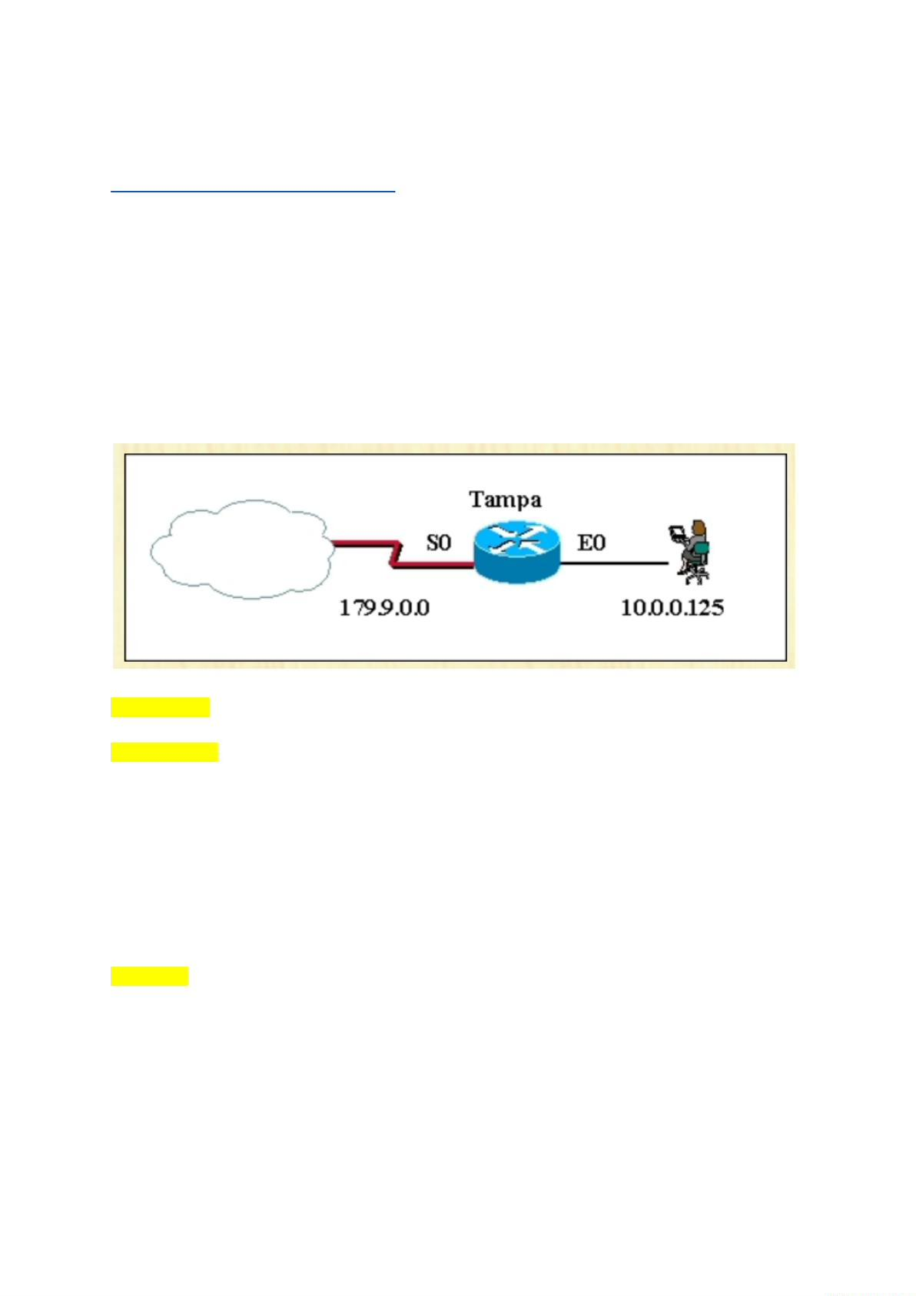

about:blank

13/37

access-list 111permit tcp any any

a. access-list 111deny tcp 204.204.7.89 0.0.0.0 196.6.13.254 0.0.0.0 eq 20

Choose at least one answer.

viết như thế nào?

địa chỉ 196.6.13,254 thì danh sách điều khiển truy cập (ACL) trên router ảo sẽ được

tuyến (router) ảo. Nhằm từ chối host 204 204.7.89 truy cập đến máy chủ ftp server có

20. Đám mây riêng được triển khai cho công ty Banana với các máy ảo và bộ định

d. Kết nối trực tiếp (Direct Connect)

c. Cổng ra vào riêng ảo (VPG)

b. VPC ngang hàng (peering)

a. Các địa chỉ IP linh hoạt (Elastic)

Chọn một phương án trả lời.

thể thỏa mãn yêu cầu trên?

liệu của họ trên đám mây riêng ảo (VPC). Sản phẩm hoặc tính năng nào của AWScó

19. Công ty Banana yêu cầu kết nối riêng tư và băng thông 50 Mbps đến trung tâm dữ

và cổng

d. Cấu hình nhóm bảo mật như là nguồn và cho phép lưu lượng đối với tất cả các giao thức

peering) để cấu hình đáp ứng yêu cầu

c. Người quản trị mạng phải sử dụng tính năng đám mây riêng ảo ngang hàng (VPC

1 mạng con có thể truyền thông với nhau.

b. Không cần thiết phải thay đổi cấu hình của nhóm bảo mật vì tất cả các máy ảo trong cùng

cả các giao thức và cổng

a. Cấu hình mạng con như là nguồn trong nhóm bảo mật và cho phép lưu lượng đối với tất

Chọn một phương án trả lời

cấu hình như thế nào ?

cùng 1 mạng con này có thể truyền thông được với nhau. Vậy nhóm bảo mật sẽ được

hình trên 1 đám mây riêng ảo (VPC). Người quản trị mạng muốn rằng các máy ảo trên

22. Một mạng con (subnet) mới và nhóm bảo mật (security group) được tạo ra và cấu

d. Các gói tin sẽ được đặt trong 1 vùng đệm và được chuyển tiếp khi ACL bị xóa

đi qua

c. Câu điều kiện ngầm định "permit any" được đặt tại cuối mỗi ACL sẽ cho phép các gói tin

b. Các gói tin sẽ được gửi trả lại nguồn với 1 thông báo lỗi

a. Câu điều kiện ngầm định "deny any” được đặt tại cuối mỗi ACL sẽ hủy các gói tin

Choose at least one answer

tin ?

nếu tất cả các điều kiện (luật lệ) đều không thỏa, thì điều gì sẽ xảy ra đối với các gói

tuyến (router) ảo. Khi router ảo kiểm tra 1 danh sách điều khiển truy cập (ACL), nếu

10. Đám mây riêng được triển khai cho công ty Banana với các máy ảo và bộ định

22, IP nguồn 6.9.6.9/32

d. Sử dụng nhóm bảo mật (security group), Luật cho khi lượng vào. Giao thức UDP,Cổng

Cổng 22, IP nguồn 6.9.6.9/32

c. Sử dụng danh sách điều khiển truy cập (ACL) luật cho lưu lượng vào: Giao thức TCP,

Cổng 22, IP nguồn 6.9.6.9/32

b. Sử dụng danh sách điều khiển truy cập (ACL), luật cho lưu lượng vào: Giao thức UDP

00:05 8/10/24

GK DTDM - DTDM

Evaluation Warning : The document was created with Spire.PDF for java.



about:blank

14/37

a. Sai

b. Đúng

Chọn một phương án trả lời

công cộng để tải dữ liệu đó lên đám mây.

10 Các doanh nghiệp có thể gửi dữ liệu của họ đến một số nhà cung cấp đảm máy

d. Môi trường đám mây được duy trì trong trung tâm dữ liệu riêng của doanh nghiệp

trị

c. Dịch vụ đảm mấy không thể truy cập được đối với bất kỳ ai ngoại trừ những người quản

cấp phép

b. Dịch vụ đám mây không thể truy cập được đối với bất kỳ ai ngoại trừ những người được

ba

a. Môi trường riêng tư trong kiến trúc của nhà cung cấp đảm máy công cộng hoặc bên thứ

Choose at least one answer.

9 Phát biểu nào sau đây là đúng khi mô tả việc triển khai đám mây riêng?

d. Có thể tăng giảm số lượng máy ảo 1 cách hiệu quả hơn

c. Tận dụng được tất cả ngân sách triển khai ảo hoá

b. Tạo ra môi trường hỗ trợ ảo hóa phức tạp

a. Giảm thiểu chi phi

Chọn một phương án trả lời.

khác nhau trong 1 trung làm dữ liệu sẽ giúp?

biến là KVM, vSphere, Xen và Hyper-V.Giới hạn số lượng các công cụ quản lý ảo hoá

7. Ảo hóa là tính riêng thiết yếu trên điện toán đám mây.Các công nghệ ảo hoá phổ

d. SalesForce

c. Tất cả các đáp án đều đúng

b. Linux Computing

a. Elastic Computing (EC2)

Chọn một phương án trả lời

10. AWS cung cấp những dịch vụ điện toán đám mây nào sau đây?

d Windows Azure và vCenter

c. Quản lý máy ảo trung tâm hệ thống

b. Khối lượng chia sẻ theo cụm và di chuyển trực tiếp

a. vMotion

Chọn một phương án trả lời.

năng nào?

biến là KVM, vSphere. Xen và Hyper-V.Hiện tại Hyper-V đang bắt kịp vSphere ở tỉnh

8. Ảo hóa là tính năng thiết yếu trên điện toán đám mây.Các công nghệ ảo hóa phổ

cổng 21 (dành cho điều khiển)

Note: để chặn các cổng mà máy chủ FTP sử dụng, thường là cổng 20 (dành cho dữ liệu) và

access-list 111permit tcp any any

f. access-list 111deny tcp 204.204.7.89 0.0.0.0 196.6.13.254 0.0.0.0 range 80 81

access-list 111permit tcp any any

e. access-list 111deny tcp 204.204.7.89 0.0.0.0 196.6.13.254 0.0.0.0 range 20 21

access-list 111permit tcp any any

d. access-list 111deny tcp 204.204.7.89 0.0.0.0 196.6.13.254 0.0.0.0 range 21

access-list 111permit tcp any any

c. access-list 111deny tcp 204.204.7.89 0.0.0.0 196.6.13.254 0.0.0.0 eq 80

access-list 111permit tcp any any

b. access-list 111deny tcp 204.204.7.89 0.0.0.0 196.6.13.254 0.0.0.0 eq 69

00:05 8/10/24

GK DTDM - DTDM

Evaluation Warning : The document was created with Spire.PDF for java.



about:blank

15/37

RDP,hoặc VNC.

C: sai vì VPS có thể truy cập từ xa thông qua internet bằng các phương pháp như SSH,

D. Phải xây dựng hệ thống lớn bao gồm nhiều máy chủ vật lý để cung cấp tài nguyên

C. Khó khăn khi truy cập từ xa

B. Bị hạn chế khi muốn nâng cấp hoặc mở rộng tài nguyên

A. Không có cơ chế phân tán dữ liệu và cân bằng hiệu suất đọc ghi

(chọn 2 đáp án đúng): A, B

Câu 15 (Đã check): Các vấn đề tồn tại của dịch vụ VPS (Virtual private server) là

qua

D. Các đk ngầm định “permit any” được đặt tại cuối mỗi ACL sẽ cho phép các gói tin đi

C. Các gói tin sẽ được gửi trả lại nguồn với thông báo lỗi

B. Các gói tin sẽ dược đặt trong 1 vùng đệm và được chuyển tiếp khi ACL bị xoá

A. Câu đk ngầm định “deny any” được đặt tại cuối mỗi ACL sẽ huỷ các gói tin

các điều kiện (luật lệ) đều không thỏa, thì điều gì sẽ xảy ra với các gói tin?

(router) ảo. Khi router ảo kiểm tra 1 danh sách điều khiển truy cập (ACL), nếu tất cả

Câu 14: Đám mây riêng được triển khai cho ctb với các máy ảo và bộ định tuyến

d. Instance

c. Image

b. Flavor

a. Hypervisor

Câu 13 (Đã check): Thuật ngữ nào nói về máy ảo trên điện toán đám mây?

b. Sai

a. Đúng

thay vì đặt trước 1 phiên bản

Câu 9: Chỉ có thể sử dụng phiên bản đám mây công cộng hoặc máy ảo theo yêu cầu,

có thể liên kết ACL với nhiều vùng khả dụng trong AWS => c sai

cập cấp ứng dụng -> a sai

nhóm bảo mật cũng có thể chứa các quy tắc đơn giản và có khả năng kiểm soát quyền truy

ngược lại

d. Phản hồi đối với lưu lượng cho phép đi vào được chuyển ra ngoài bất kể luật lệ đi ra và

c. ACL được liên kết với 1 vùng khả dụng duy nhất

b. Có thể từ chối quyền truy cập từ một dải IP cụ thể khi sử dụng ACL

ứng dụng

a. ACL chứa những luật lệ đơn giản còn nhóm bảo mật có thể hạn chế quyền truy cập cấp

cập để lọc lưu lượng mạng. Các phát biểu nào sau đây là đúng khi mô tả ACL?

Câu 7 (Mạnh đã check): AWS sử dụng nhóm bảo mật và danh sách điều khiển truy

CÂU HỎI BỔ SUNG

00:05 8/10/24

GK DTDM - DTDM

Evaluation Warning : The document was created with Spire.PDF for java.



about:blank

16/37

B. AWS glue:

A.

CloudHealth

quản lý chi phí đám mây công cộng?

Câu 34 (Đã check): Công cụ nào sau đây không cung cấp các tính năng để theo dõi và

nhiều trạm ảo hóa, tùy thuộc vào cấu hình của dịch vụ.

(b) Lưu trữ dữ liệu trên 1 trạm ảo hóa duy nhất: VPS có thể lưu trữ dữ liệu trên

chủ vật lý.

máy chủ ảo, do đó nó không có khả năng dự phòng khi xảy ra sự cố vật lý trên máy

(a) Khả năng dự phòng khi xảy ra sự cố vật lý trên máy ảo hoá kém: VPS là một

ab sai vì:

là a đúng chứ nhỉ, ko có khả năng luôn, c d không thấy dẫn chứng, search chatbot v

D. Hỗ trợ sao lưu hoặc tạo ảnh quá khứ máy chủ

C. Hỗ trợ tạo hệ thống mạng cục bộ (LAN) ảo khi muốn kết nối nội bộ với nhau

B. Lưu trữ dữ liệu trên 1 trạm ảo hóa duy nhất

A. Khả năng dự phòng khi xảy ra sự cố vật lý trên máy ảo hoá kém

Câu 33 (Tài + Tuânđã check): Dịch vụ VPS có các đặc điểm sau (chọn 2 đáp án đúng)

B.

Sai

A.

Đúng

đám mây lai

Câu 31 (Đã check): Lên kế hoạch, quản lý và điều hành đa đám mây cũng giống như

D.

NaaS

C.

SaaS

B.

IaaS

A.

PaaS

vụ của dtdm nào sau đây?

cho việc xây dựng hệ thống mạng, máy ảo, hệ điều hành… thông qua internet là dịch

Câu 30 (Tài đã check): Chức năng cung cấp không gian ảo, cơ sở hạ tầng cần thiết

D. Một máy vật lý riêng

C. Một địa chỉ ip riêng

B. Một hypervisor riêng

A. Một image riêng

mỗi máy ảo sẽ có:

Câu 27 (Tuân+ Tài đã check): Khi tạo các máy ảo trên 1 hệ thống điện toán đám mây,

chủ ảo khi một máy chủ không sử dụng hết tài nguyên được cung cấp

D. Cung cấp cơ chế chia sẻ sử dụng chung tài nguyên (RAM và CPU) giữa các máy

C. Cung cấp các máy chủ ảo nằm trên một cụm máy chủ vật lý cấu hình cao

B. Cung cấp máy chủ ảo nằm trên một máy chủ được ảo hoá duy nhất

A. Được cung cấp cố định tài nguyên vật lý như RAM, CPU

(chọn 2 đáp án đúng):

Câu 19 (Tài đã check): Dịch vụ Cloud Server có đặc điểm sau

00:05 8/10/24

GK DTDM - DTDM

Evaluation Warning : The document was created with Spire.PDF for java.



about:blank

17/37

D. Tất cả đáp án đều sai

C. Tuyến này sẽ được gọi nếu giao thức định tuyến bị lỗi

được liệt kê trong bảng định tuyến

B. Tuyến này được sử dụng khi một gói tin được chuyển đến một trang mạng không

A. Tuyến này được cấu hình bởi 1 ISP nhằm trao đổi thông tin với mạng của công ty

gì?

Câu 51 (Đã check): Mục đích của việc cấu hình 1 tuyến ngầm định (default route) là

D. Đám mây bùng nổ

C. Vụ nổ đám mây

B. Bong bóng mây

A. Đám mây tăng vọt

dùng tăng đột biến?

nghiệp nhưng sử dụng tài nguyên đám mây công cộng để hỗ trợ nhu cầu của người

khai trong đó ứng dụng trong trung tâm dữ liệu hoặc đám mây riêng của doanh

Câu 38 (Tuân+ Hoàng Đã check): Thuật ngữ nào sau đây đề cập đến mô hình triển

https://www.techtarget.com/searchnetworking/definition/access-control-list-ACL

F. Cổng bộ định tuyến nguồn

E. Địa chỉ nguồn

D. Cổng bộ định tuyến đích

C. Kích thước gói tin

B. Địa chỉ đích

A. Cổng giao thức

ảo sử dụng những tham số nào sau đây để lọc lưu lượng?

máy ảo và bộ định tuyến (router) ảo. Danh sách điều khiển truy cập ACL trên router

Câu 36 (Tài đã check): Đám mây riêng được triển khai cho công ty Banana với các

-> CÓ ABC, nghĩ là F

ABCD ?

ABCF ?

t ra ABCD vvvvvvvvvvvvvvvvv

(search)

, vvv,t sai ra ABCF ok , mới ra lại ABCF :) , D, E không liên quan tới an toàn vs bảo mật

F. Vi phạm dữ liệu

E. Tái định vị dữ liệu

D. Chuẩn ISO/IEC 27006

C. Mất dữ liệu

B. Tấn công từ chối dịch vụ -> DDOS

A. Tấn công SQL injection

và bảo mật thông tin nào sau đây cần được xem xét

Câu 35: Khi triển khai một hệ thống điện toán đám mây,các vấn đề chính về an toàn

không liên quan gì đến chi phí ở đây cả

Giải thích: AWS glue được dùng để chuyển đổi, thu thập dữ liệu, lưu vào kho dữ liệu chứ

D.

RightScale

C. Azure Cost Management

00:05 8/10/24

GK DTDM - DTDM

Evaluation Warning : The document was created with Spire.PDF for java.



about:blank

18/37

⇨ Ip route0.0.0.0 0.0.0.0 192.168.2.1

Câu 89:

wildcard dùng cho việc có kiểm tra hay không

D. Bit 0 trong wildcard mast chỉ định 1 bit trong địa chỉ IP tương ứng phải được kiểm tra

C. Wildcard mask và subnet mask thực thi cùng 1 chức năng (sai)

B. Wildcard mask luôn luôn là phần bù của subnet mask (sai)

A. Bit 1 trong wildcard mask chỉ định 1bit mạng hoặc mạng con (sai)

Câu 53 (Tài đã check): Câu nào sau đây là đúng khi nói về wildcard mask?

D. Không khả dụng trong 5 phút một năm

C. Không khả dụng trong năm phút một tháng

B. Không có thời gian chết

A. Không khả dụng trong năm phút mỗi ngày

công cộng nói rằng tính khả dụng 5 số chín?

Câu 52 (Tài Đã check): Phát biểu nào sau đây là đúng khi một nhà cung cấp đám mây

F. Tuyến này được sử dụng để gửi thông tin đến 1 mạng cuống

E. Tuyến này được cấu hình bằng tay dabg cgi 1 mạng được xác định rõ ràng

00:05 8/10/24

GK DTDM - DTDM

Evaluation Warning : The document was created with Spire.PDF for java.

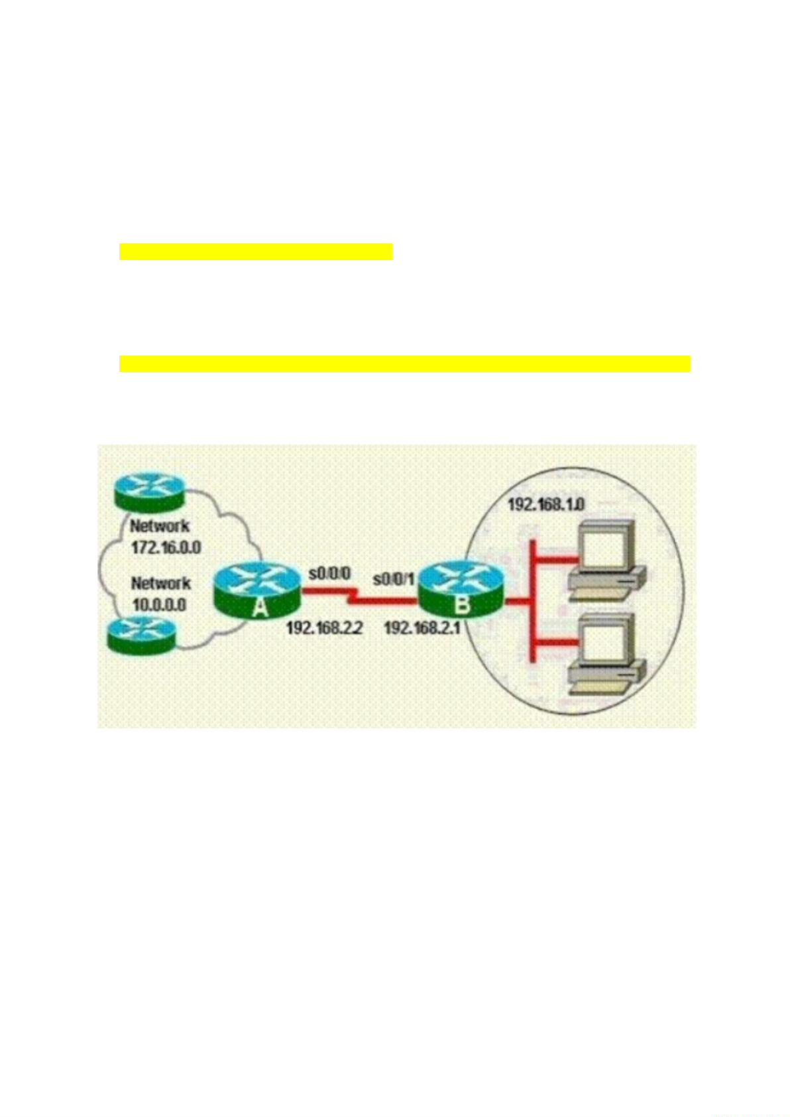

about:blank

19/37

Gateway address

(Choose three.)

4. Which configuration parameters are provided by the dynamic allocation process of DHCP?

network, it uses the DHCPDECLINE to refuse the offer.

If the DHCP client detects that the address supplied by the DHCP server is in use on the

configuration information.

The DHCP server uses the DHCPDECLINE message to refuse a DHCP client's request for IP

the DHCPDECLINE to refuse the information.

If the DHCP server sends an IP configuration update that the DHCP client does not need, it uses

offers it does not use.

If the DHCP client received multiple DHCPOFFERs, it uses the DHCPDECLINE to refuse the

3. What is the purpose of the DHCPDECLINE message?

five

four

three

two

one

sending the DHCPOFFER to a client?

2. What is the default number of pings issued by a DHCP server to a pool address before

Configure the Tamparouter to use PAT.

Change the Internet link IP address of 128.56.0.0 to a private address.

Configure the Miami router to use PAT.

Configure the Web Server with a private address.

Configure the Miami router to use NAT.

with the Web Server shown in the graphic? (Choose two.)

Which of the following can be done to allow the users on the 10.0.0.0 network to communicate

1.

00:05 8/10/24

GK DTDM - DTDM

Evaluation Warning : The document was created with Spire.PDF for java.

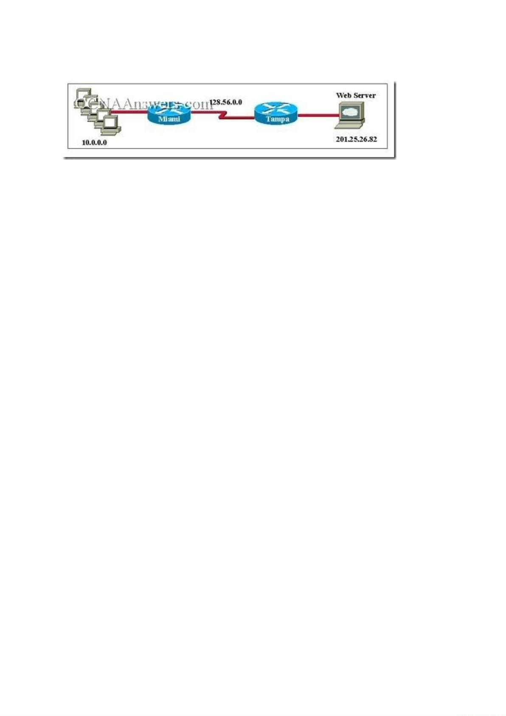

about:blank

20/37

10.

ip nat pool Raleigh 171.11.10.32171.11.10.63netmask 255.255.255.240

ip nat pool Raleigh 171.11.10.32171.11.10.63netmask 255.255.255.224

ip nat pool Raleigh 10.0.0.32 10.0.0.63 netmask 255.255.255.240

ip nat pool Raleigh 10.0.0.32 10.0.0.63 netmask 255.255.255.224

used to hide inside addresses from the Internet?

Refer to the exhibit. Which command would establish a group of 30 IP addresses that could be

9.

outside global

outside local

inside global

inside local

with the IP identification number of 29855?

Given the accompanying debug output from a Cisco router,what kind of address is 10.10.10.3

6.

ARP server

Key server

Subnet mask

DHCP Server

DNS server

00:05 8/10/24

GK DTDM - DTDM

Evaluation Warning : The document was created with Spire.PDF for java.

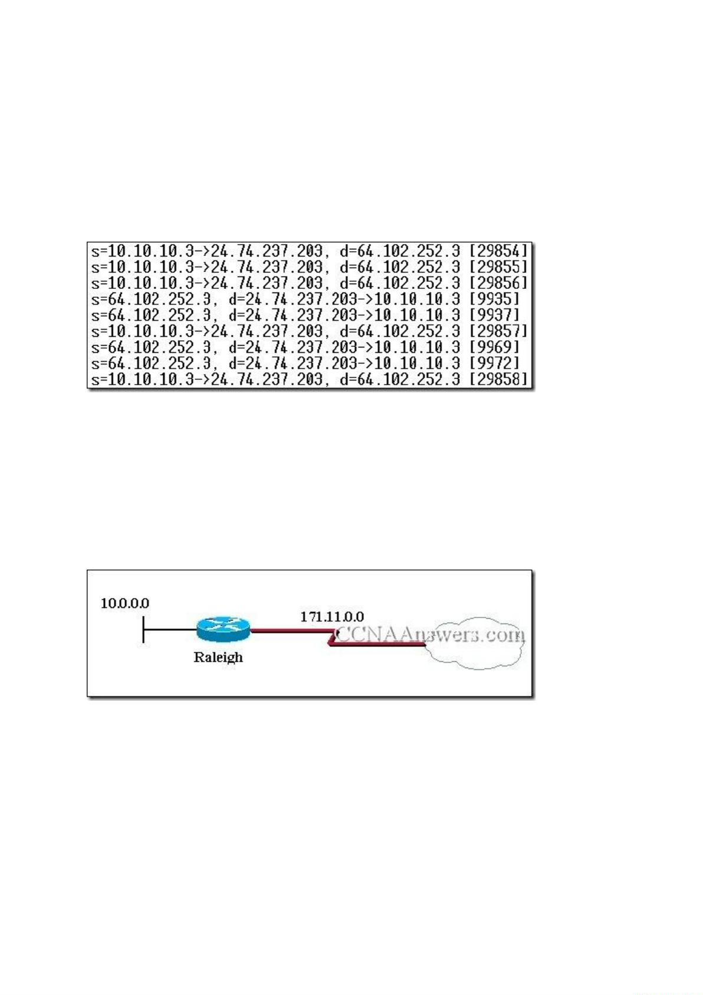

about:blank

21/37

WINS server addresses

NATtranslations

global IP assignments

domain names

DNS server addresses

server offer? (Choose three.)

13. In addition to assigning addresses from predefined pools, which other services can a DHCP

DHCPOFFER

DHCPREQUEST

DHCPACK

DHCPRELEASE

DHCPDISCOVER

12. Which of the following are broadcasts sent by a client to a DHCP server? (Choose two.)

PATuses unique source port numbers to distinguish between translations.

required.

Dynamic NATallows hosts to receive the same global address each time external access is

Static NATallows an unregistered address to map to multiple registered addresses.

address.

PATuses the word "overload" at the end of the access-list statement to share a single registered

11. What is true regarding the differences between NATand PAT?

F. ip nat inside

E. ip nat outside

D. ip nat inside source list 10 interface S0 overload

C. ip nat inside source static 192.168.10.1 171.11.0.0

B. access-list 10 permit 171.11.0.00.0.255.255

A. access-list 10 permit 192.168.10.0 0.0.0.255

Raleigh router? (Choose four.)

Given the accompanying diagram, which commands are necessary to implement PATon the

00:05 8/10/24

GK DTDM - DTDM

Evaluation Warning : The document was created with Spire.PDF for java.

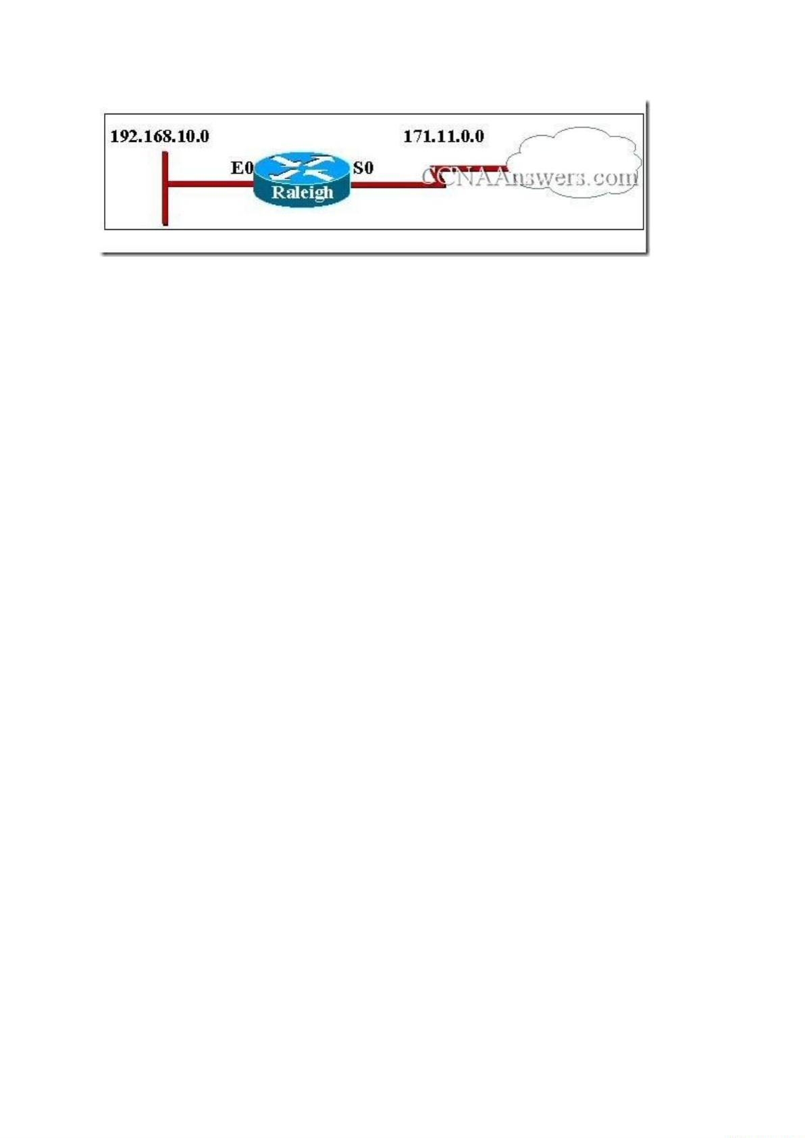

about:blank

22/37

forty-eight hours

twenty-four hours

16. What is the default lease time for addresses assigned to clients through Easy IP?

dhcp-relay

dhcp relay-agent

dhcp helper-address

ip helper-address

Host A to the DHCP server?

Refer to the graphic. Which command would allow the router to forward DHCP broadcasts from

15.

debug ip dhcp binding

debug ip dhcp server events

show ip dhcp binding

show ip dhcp server statistics

use to monitor the process of address allocation?

to release and renew addresses on the clients. Which command would the network administrator

process. The network administrator wants to watch the DHCP process while the technician tries

confirmed that clients are not properly receiving IP configuration information through the DHCP

14. Users are complaining that they cannot attach to network resources. A technician has

00:05 8/10/24

GK DTDM - DTDM

Evaluation Warning : The document was created with Spire.PDF for java.

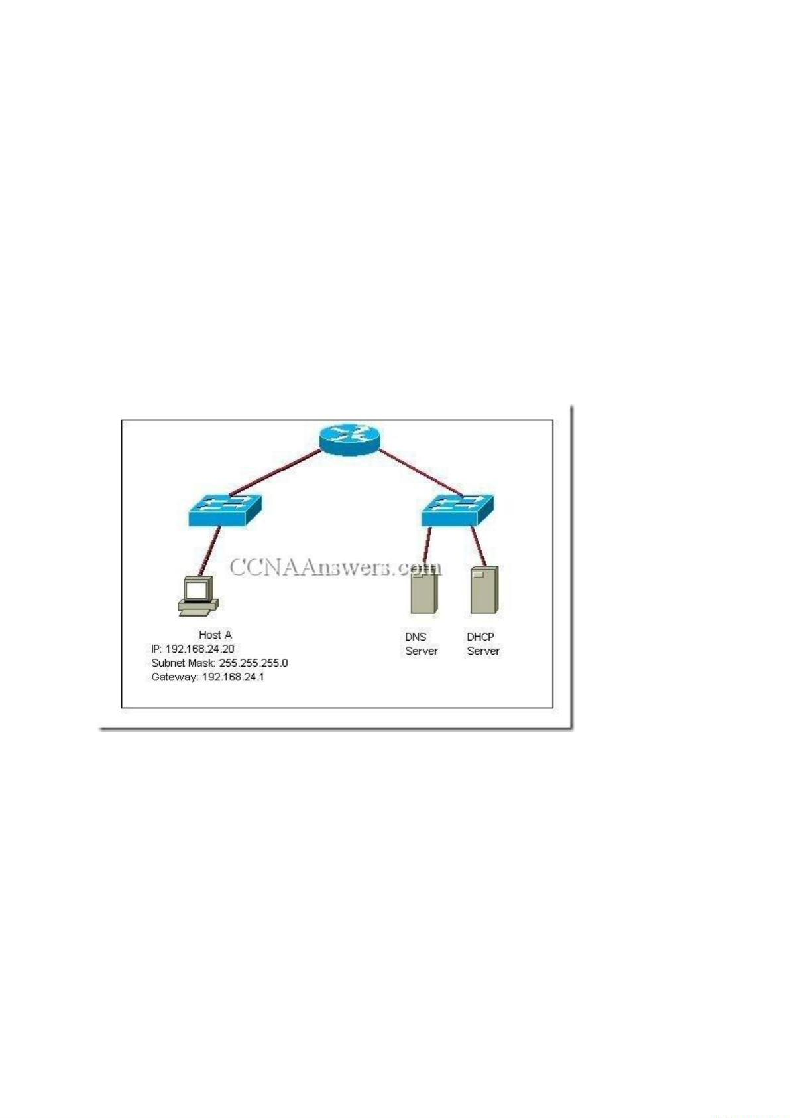

about:blank

23/37

22.

this is an impossible scenario because there are not enough addresses

RFC 1918 and port address translation

normal subnetting on the Class C network and address the host

VLSM to further subnet the registered address and create more IP addresses

following is a solution that will allow Internet access to 300 employees simultaneously?

21. A company was issued 207.48.12.8/29 as its registered address from its ISP.Which of the

DHCP database

Lease time

DHCP binding

DNS server address

IP address

20. Which configuration information might a DHCPOFFER include? (Choose three.)

SNMP

BOOTP

FTP

ICMP

Routing table updates

19. Which of the following traffic types are supported by Cisco IOS NAT?(Choose two.)

Do nothing. The DHCP service is enabled by default during start up.

Use the start service dhcp command during the setup processes.

Use the privileged command service dhcp start.

Use the global configuration command service dhcp.

the DHCP service?

router is operating with factory defaults and the IOS supports DHCP,what must be done to start

18. A network administrator needs to configure a router to offer DHCP services. Assuming the

two weeks

one week

00:05 8/10/24

GK DTDM - DTDM

Evaluation Warning : The document was created with Spire.PDF for java.



about:blank

24/37

It makes troubleshooting routing issues easier.

It increases routing performance.

It adds a degree of privacy and security to a network.

It saves public IP addresses.

24. What are two benefits of NAT?(Choose two.)

NATwith port forwarding

open port 23

open port 21

open port 20

NATwith overloading

dynamic NAT

completed on R1? (Choose three.)

need to connect to the FTP server on the Fa0/0 LAN of R1. Which three configurations must be

Refer to the exhibit. The FTP server has an RFC 1918 private address. Users on the Internet

23

interface s0/0/2 should be a private IP address

ip nat inside is on the wrong interface

access-list statement

ip nat pool statement

likely incorrect?

Refer to the exhibit. Traffic exiting R1 is failing translation. What part of the configuration is most

00:05 8/10/24

GK DTDM - DTDM

Evaluation Warning : The document was created with Spire.PDF for java.

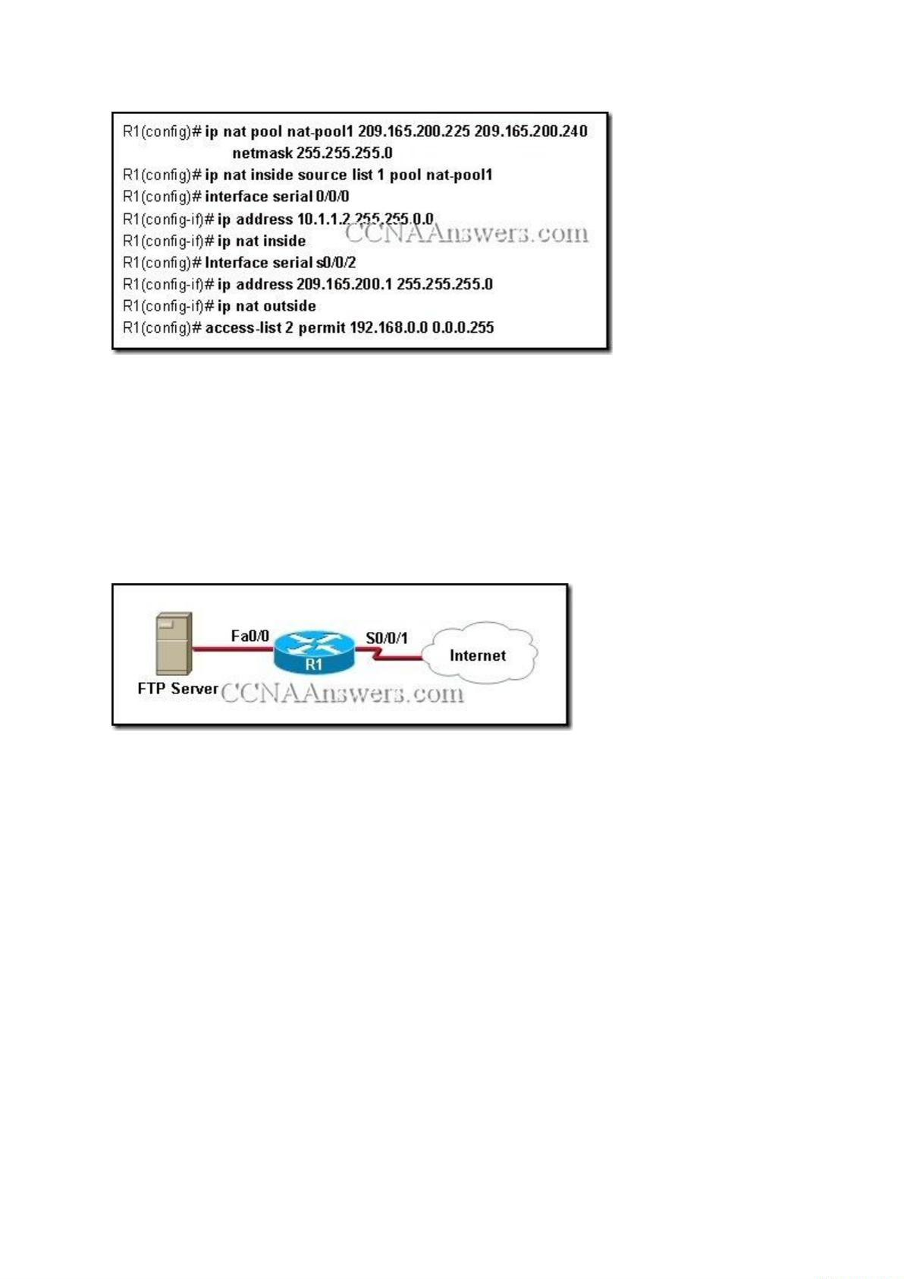

about:blank

25/37

10.1.2.0 networks.

External users from the 209.165.200.0 network can reach private addresses on the 10.1.1.0 and

A pool of inside global IP addresses from the 10.1.1.0 network will be used for translation.

Permitted traffic gets translated to a single inside global IP address.

Traffic from the 209.165.200.0 network will be translated.

Traffic from the 10.1.1.0 network will be translated.

Refer to the exhibit. Which two statements about the configuration are true? (Choose two.)

26.

255.255.255.255

192.168.1.2

172.30.20.2

10.1.1.1

IP header when communicating with the web server?

for the 192.168.1.2/24 network. What would be valid destination IP address for HostA to put in its

Refer to the exhibit. R1 is performing NATfor the 10.1.1.0/24 network, and R2 is performing NAT

25

It makes tunneling with IPsec less complicated.

00:05 8/10/24

GK DTDM - DTDM

Evaluation Warning : The document was created with Spire.PDF for java.

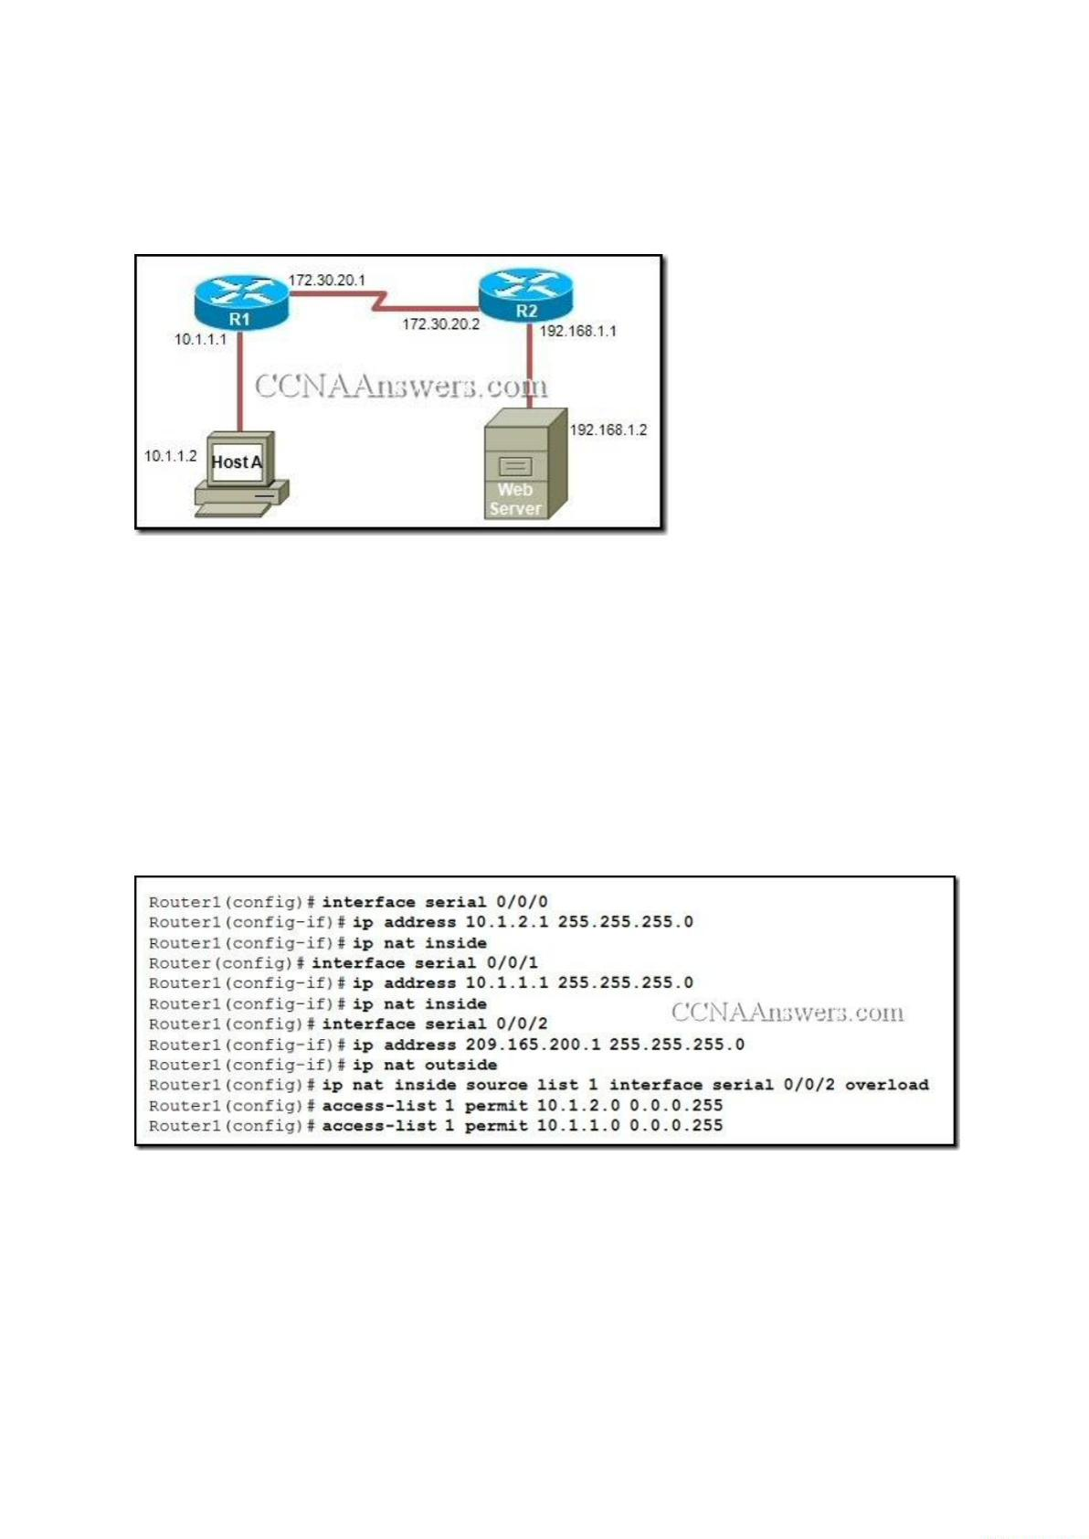

about:blank

26/37

translation problems that have occurred.

Clearing the translations causes the starting configuration to be reread and may correct

The translation table may be full and is unable to make new translations until space is available.

decisions being made based on old data.

Because entries can be cached for long periods of time, the supervisor wants to prevent

The supervisor wants to clear any confidential information that may be seen by the technician.

instructions?

attempting to troubleshoot a failed NATconnection. Why has the supervisor issued these

29. A technician has been told by a supervisor to always clear any dynamic translations before

any address in the 10.1.1.0 network

209.165.20.25

192.168.0.100

10.1.1.2

Refer to the exhibit. Which address or addresses represent the inside global address?

28.

PAT

dynamic NAT

static NAT

NAToverload

inside network is always available to the outside network?

27. What type of NATshould a network administrator use to ensure that a web server on the

00:05 8/10/24

GK DTDM - DTDM

Evaluation Warning : The document was created with Spire.PDF for java.

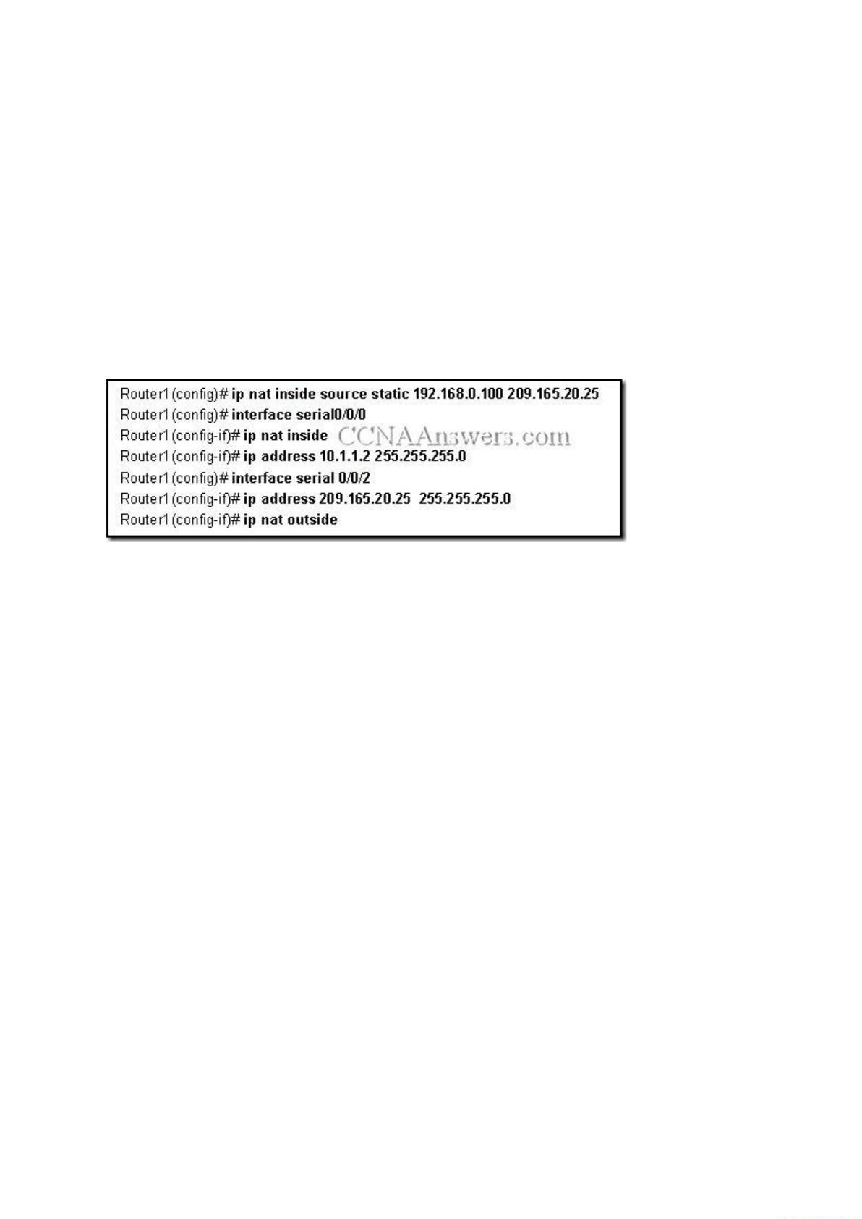

about:blank

27/37

00:05 8/10/24

GK DTDM - DTDM

Evaluation Warning : The document was created with Spire.PDF for java.



about:blank

28/37

IaaS

Engine (GCE)

(AWS), Cisco Metapod, Microsoft Azure, Google Compute

DigitalOcean, Linode, Rackspace, Amazon Web Services

PaaS

OpenShift

Force.com, Google App Engine, Apache Stratos,

AWS Elastic Beanstalk, Windows Azure, Heroku,

SaaS

GoToMeeting

Google Apps, Dropbox, Salesforce, Cisco WebEx, Concur,

NIỆM

NHÀ CUNG CẤP

KHÁI

● Đối với các cty phần mềm thường sử dụng IaaS, PaaS để deploy code

sẵn sàng sử dụng.

theo nhu cầu vào phần mềm ứng dụng được lưu trữ trên đám mây,

● Software as a service(Saas): Các công ty sẽ cung cấp quyền truy cập

mây để phát triển, chạy,bảo trì và quản lý các ứng dụng.

đến một platform hoàn chỉnh sẵn sàng sử dụng, được lưu trữ trên đám

● Platform as a service (Paas): Các công ty sẽ cung cấp quyền truy cập

cứng, mạng... để chạy các ứng dụng trên đó.

cung cấp quyền truy cập đến một cơ sở hạ tầng như server ảo, ổ

● infrastructure as a service (IaaS): Các công ty như amazone, google... sẽ

LÝ THUYẾT BỔ SUNG

00:05 8/10/24

GK DTDM - DTDM

Evaluation Warning : The document was created with Spire.PDF for java.

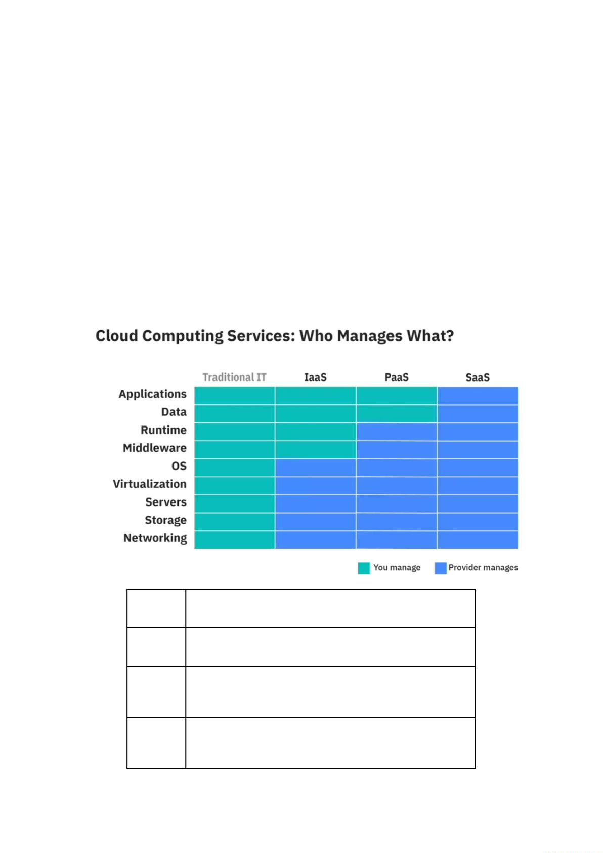

about:blank

29/37

c. Không cần thiết, kiến trúc mạng hiện tại đã đáp ứng tính khả dụng cao rồi

b. Thêm 1 CGW vào 1 trung tâm dữ liệu khác và tạo ra 1 kết nối VPN khác

VPN khác

a. Thêm 1 VGW vào 1 vùng khả dụng (Availability Zone) khác và tạo ra 1 kết nối

Chọn một phương án trả lời.

làm gì để đáp ứng yêu cầu đặt ra?

nối VPN này có thể không đảm bảo tính khả dụng cao theo yêu cầu. Vậy thì cần phải

(VPN) kết nối giữa cổng ra vào khách hàng (CGW) và cổng ra vào riêng ảo (VGW). Kết

Lưu trữ Đơn giản (Amazon S3). Thiết kế hiện tại bao gồm đường hầm mạng riêng ảo

ứng tính khả dụng cao của ứng dụng cũng như dữ liệu của họ được đặt ở Dịch vụ

Question 4: Công ty Tomatoyêu cầu mở rộng 2 trung tâm dữ liệu của họ nhằm đáp

d. Cơ sở hạ tầng, Nền tảng, Phần cứng, Phần mềm

c. Cơ sở hạ tầng, Phần mềm

b. Phần cứng, Phần mềm

a. Cơ sở hạ tầng, Nền tảng

Chọn một phương án trả lời.

Question 3: Mô hình dịch vụ của điện toán đám mây bao gồm:

f. Cổng bộ định tuyến nguồn

e. Chồng giao thức

d. Địa chỉ đích

c. Địa chỉ nguồn

b. Cổng bộ định tuyến đích

a. Kích thước gói tin

Choose at least one answer.

những tham số nào sau đây để lọc lưu lượng? (Chọn tất cả các đáp án đúng)

định tuyến (router) ảo. Danh sách điều khiển truy cập (ACL) trên router ảo sử dụng

Question 2: Đám mây riêng được triển khai cho công ty Banana với các máy ảo và bộ

d. Vụ nổ đám mây

c. Bong bóng mây

b. Đám mây tăng vọt

a. Đám mây bùng nổ

Chọn một phương án trả lời.

tài nguyên đám mây công cộng để hỗ trợ nhu cầu của người dùng tăng đột biến?

chạy trong trung tâm dữ liệu hoặc đám mây riêng của doanh nghiệp nhưng sử dụng

Question 1: Thuật ngữ nào sau đây đề cập đến mô hình triển khai trong đó ứng dụng

00:05 8/10/24

GK DTDM - DTDM

Evaluation Warning : The document was created with Spire.PDF for java.



about:blank

30/37

c. access-list 10 permit 171.11.0.00.0.255.255

b. ip nat inside

a. ip nat inside source list 10 interface S0 overload

Choose at least one answer.

NATRALEIGH

cần thiết? (Chọn 4 đáp án đúng)

mạng đang cấu hình PATtrên router ảo Raleigh như hình dưới, những câu lệnh nào là

dịch địa chỉ mạng (NAT/PAT)là 1 tính năng quan trọng. Giả sử rằng người quản trị

Question 7: Khi triển khai cơ sở hạ tầng mạng trên điện toán đám mây thì cơ chế biên

d. Ngay lập tức lên các máy ảo trong nhóm bảo mật

lập tức với các máy ảo mới

c. Mất khoảng vài phút để áp dụng được các luật lệ mới lên các máy ảo cũ còn ngay

trước khi các luật lệ mới được áp dụng

b. Ngay lập tức đối với các máy ảo mới nhưng các máy ảo cũ sẽ phải khởi động lại

a. Ngay lập tức nhưng chỉ với các máy ảo mới

Chọn một phương án trả lời.

Tác động của nó lên các máy ảo như thế nào?

vào tương ứng với giao thức và cổng. Giả sử rằng các luật lệ mới vừa được áp dụng.

group). Có thể thay đổi các luật lệ trong nhóm bảo mật để cho phép các lưu lượng đi

Question6: Công ty Banana đang triển khai các máy ảo và 1 nhóm bảo mật (security

access-list 111permit tcp any any

f. access-list 111deny tcp 204.204.7.89 0.0.0.0 196.6.13.254 0.0.0.0 eq 20

access-list 111permit tcp any any

e. access-list 111deny tcp 204.204.7.89 0.0.0.0 196.6.13.254 0.0.0.0 range 80 81

access-list 111permit tcp any any

d. access-list 111deny tcp 204.204.7.89 0.0.0.0 196.6.13.254 0.0.0.0 eq 69

access-list 111permit tcp any any

c. access-list 111deny tcp 204.204.7.89 0.0.0.0 196.6.13.254 0.0.0.0 range 21

access-list 111permit tcp any any

b. access-list 111deny tcp 204.204.7.89 0.0.0.0 196.6.13.254 0.0.0.0 eq 80

access-list 111permit tcp any any

a. access-list 111deny tcp 204.204.7.89 0.0.0.0 196.6.13.254 0.0.0.0 range 20 21

Choose at least one answer.

sẽ được viết như thế nào?

server có địa chỉ 196.6.13.254 thì danh sách điều khiển truy cập (ACL) trên router ảo

định tuyến (router) ảo. Nhằm từ chối host 204.204.7.89 truy cập đến máy chủ ftp

Question 5: Đám mây riêng được triển khai cho công ty Banana với các máy ảo và bộ

trong 1 trung tâm dữ liệu khác, sau đó tạo ra 1 kết nối VPN

d. Thêm 1 VGW thứ 2 trong vùng khả dụng (Availability Zone ) khác, và thêm 1 CGW

00:05 8/10/24

GK DTDM - DTDM

Evaluation Warning : The document was created with Spire.PDF for java.



about:blank

31/37

khai ảo hoá?

hoá phổ biến là KVM, vSphere, Xen và Hyper-V.Cái nào không phải là vấn đề khi triển

Question10: Ảo hoá là tính năng thiết yếu trên điện toán đám mây.Các công nghệ ảo

b. Đúng

a. Sai

Chọn một phương án trả lời.

đám mây công cộng để tải dữ liệu đó lên đám mây.

Question 9: Các doanh nghiệp có thể gửi dữ liệu của họ đến một số nhà cung cấp

Cổng 22, IP nguồn 6.9.6.9/32

d. Sử dụng nhóm bảo mật (security group), Luật cho lưu lượng vào: Giao thức: UDP,

TCP,Cổng 22, IP nguồn 6.9.6.9/32

c. Sử dụng danh sách điều khiển truy cập (ACL), luật cho lưu lượng vào: Giao thức:

UDP,Cổng 22, IP nguồn 6.9.6.9/32

b. Sử dụng danh sách điều khiển truy cập (ACL), luật cho lưu lượng vào: Giao thức:

TCP,Cổng 22, IP nguồn 6.9.6.9/32

a. Sử dụng nhóm bảo mật (Security Group), Luật cho lưu lượng vào: Giao thức:

Chọn một phương án trả lời.

Đáp án nào sau đây có thể thỏa mãn yêu cầu trên?

những kết nối sử dụng địa chỉ 6.9.6.9 thì mới có thể truy cập SSH đến các máy ảo này.

Linux để kiểm soát truy cập đến các máy ảo trong đám mây riêng ảo (VPC). Chỉ

Question 8: Quản trị mạng của công ty Banana được yêu cầu dựng lên 1 tường lửa

L. ip nat inside

K. ip nat outside

J. ip nat inside source list 10 interface S0 overload

I. ip nat inside source static 192.168.10.1 171.11.0.0

H. access-list 10 permit 171.11.0.00.0.255.255

G. access-list 10 permit 192.168.10.0 0.0.0.255

Raleigh router? (Choose four.)

Given the accompanying diagram, which commands are necessary to implement PATon the

f. ip nat outside

e. access-list 10 permit 192.168.10.0 0.0.0.255

d. ip nat inside source static 192.168.10.1 171.11.0.0

00:05 8/10/24

GK DTDM - DTDM

Evaluation Warning : The document was created with Spire.PDF for java.

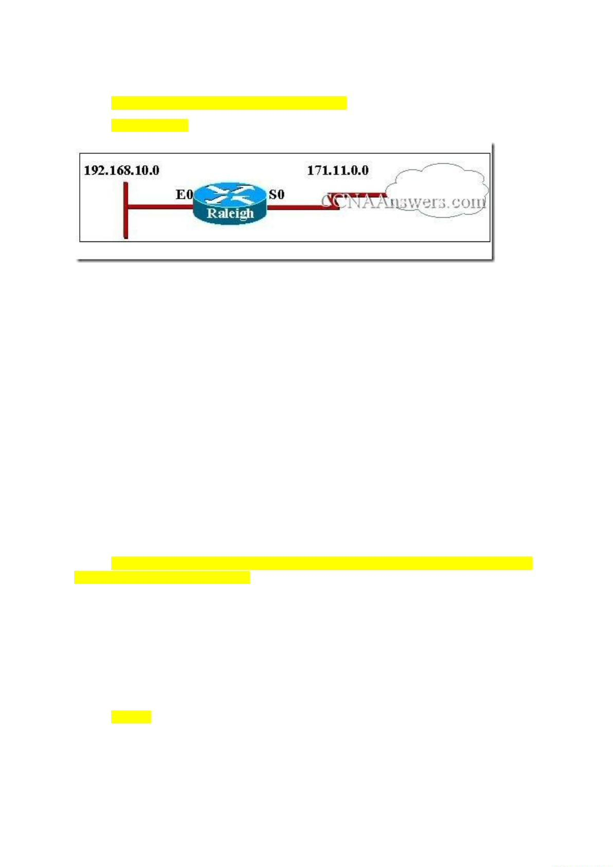

about:blank

32/37

d. PaaS

c. SaaS

b. IaaS

a. NaaS

Chọn một phương án trả lời.

cho người dùng thông qua Internet là của dịch vụ điện toán đám mây nào sau đây:

Question12: Chức năng cung cấp các công cụ phần cứng và phần mềm ứng dụng

e. 179.9.8.98

d. 10.0.0.125

c. 179.9.8.112

b. 179.9.8.101

a. 179.9.8.95

Choose at least one answer.

cổng S0? (Chọn 2 đáp án đúng)

255.255.255.240" được thực thi thì địa chỉ nào sẽ được gán cho lưu lượng đi ra khỏi

dưới đây.Sau khi câu lệnh "ip nat pool Tampa179.9.8.96 179.9.8.111netmask

triển khai 1 đám mây riêng với các máy ảo và bộ định tuyến (router) ảo như sơ đồ

biên dịch địa chỉ mạng (NAT/PAT)là 1 tính năng quan trọng. Công ty Banana đang

Question11: Khi triển khai cơ sở hạ tầng mạng trên điện toán đám mây thì cơ chế

d. Tìm ra các nguồn vào/ ra gây lỗi nghẽn cổ chai

c. Theo dõi các máy ảo trên các máy chủ vật lý

b. Phải hỗ trợ quá nhiều đối với các phần cứng chuyên dụng

a. Xác định các máy ảo trên các máy chủ vật lý

Chọn một phương án trả lời.

00:05 8/10/24

GK DTDM - DTDM

Evaluation Warning : The document was created with Spire.PDF for java.

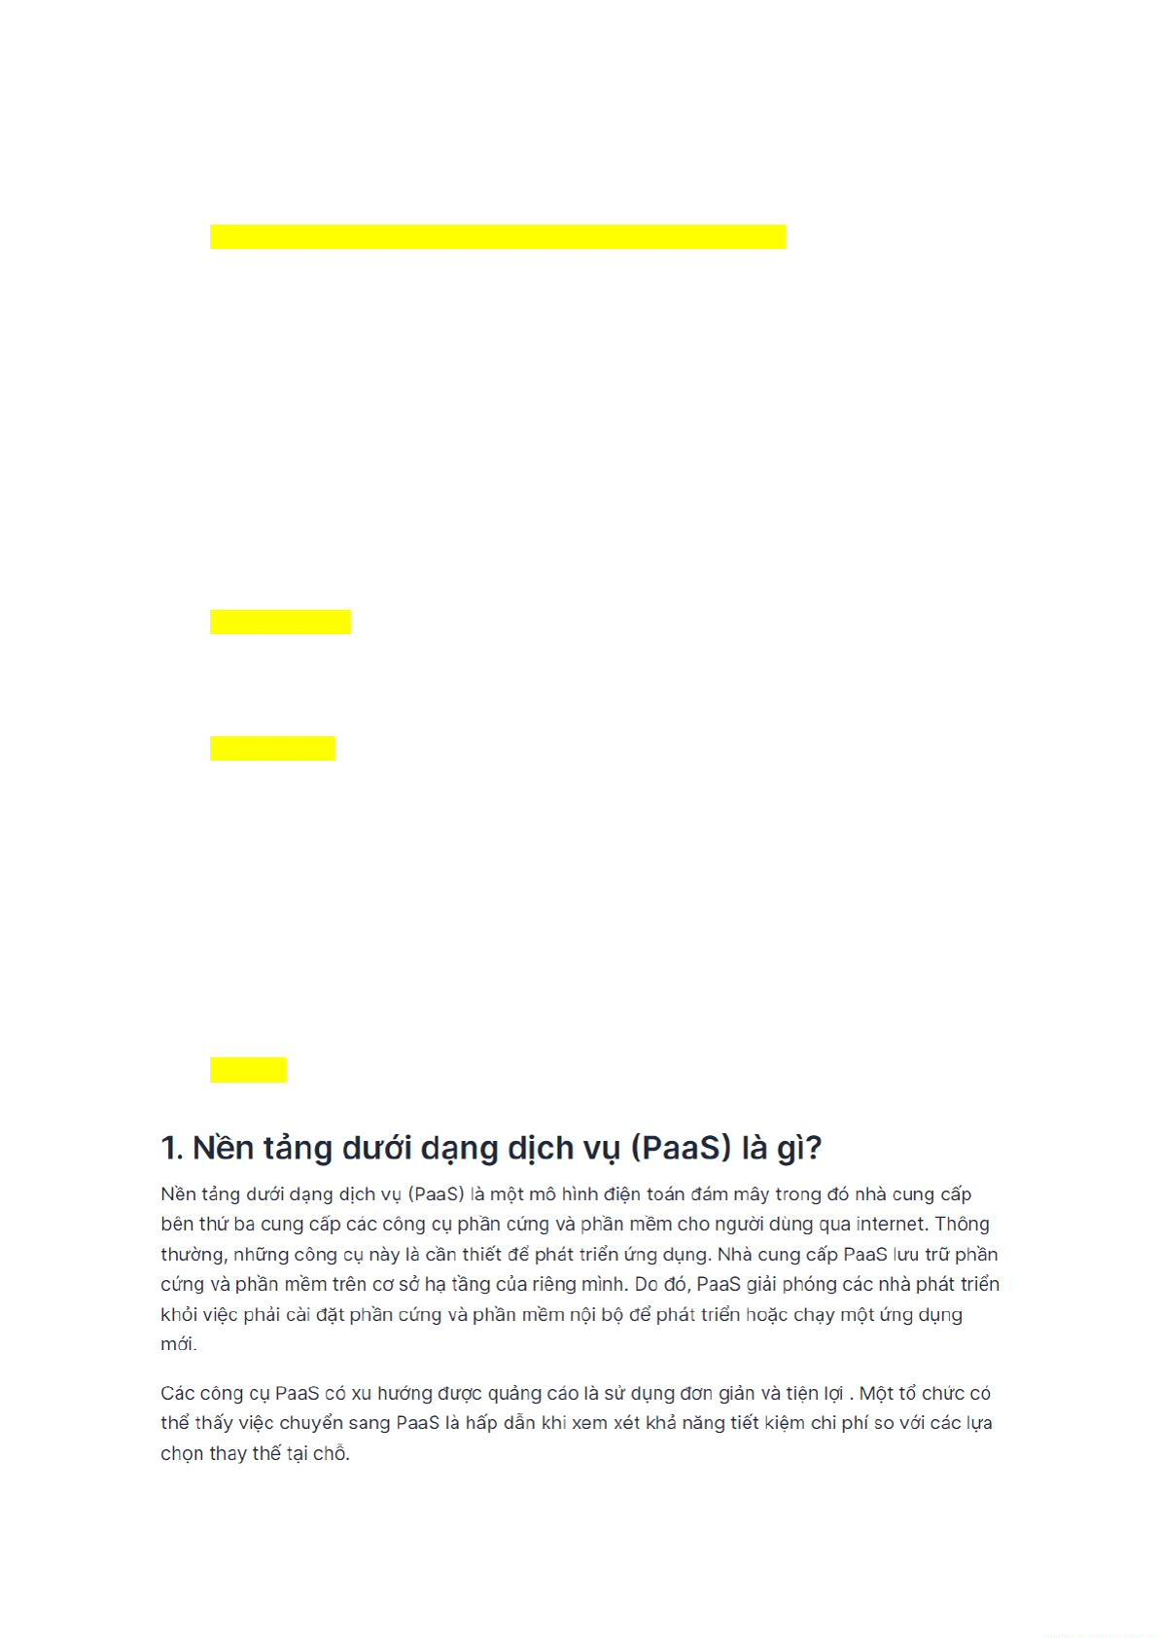

about:blank

33/37

Marks: 1

Question16

e. ACL mở rộng sử dụng 1 số hiệu trong dãy số từ 1-99

d. ACL mở rộng được kết thúc bằng 1 câu điều kiện permit ngầm định

c. Các số hiệu cổng có thể được sử dụng để thắt chặt câu điều kiện

b. ACL mở rộng kiểm nghiệm các địa chỉ nguồn và đích

hướng

a. Nhiều ACL sẽ được đặt trên cùng 1 cổng miễn là chúng lọc lưu lượng trên cùng 1

Choose at least one answer.

cập (ACL) mở rộng được áp dụng trên router ảo?(Chọn tất cả các đáp án đúng)

định tuyến (router) ảo. Câu nào sau đây là đúng khi nói về danh sách kiểm soát truy

Question15: Đám mây riêng được triển khai cho công ty Banana với các máy ảo và bộ

được cấp phép

d. Dịch vụ đám mây không thể truy cập được đối với bất kỳ ai ngoại trừ những người

bên thứ ba

c. Môi trường riêng tư trong kiến t rúc của nhà cung cấp đám mây công cộng hoặc

b. Môi trường đám mây được duy trì trong trung tâm dữ liệu riêng của doanh nghiệp

quản trị

a. Dịch vụ đám mây không thể truy cập được đối với bất kỳ ai ngoại trừ những người

Choose at least one answer.

Question14: Phát biểu nào sau đây là đúng khi mô tả việc triển khai đám mây riêng?

thiết lập các luật lệ từ chối & cho phép (Permit/ Deny)

f. Security group chỉ có thể thiết lập các luật lệ cho phép (Allow) trong khi ACL có thể

khi ACL có thể thiết lập các luật lệ từ chối (Deny)

e. Security group có thể thiết lập các luật lệ cho phép và từ chối (Allow/ Deny) trong

bên trong VPC

d. Security group có thể làm việc bên ngoài VPC trong khi ACL chỉ có thể làm việc

lọc gói tin trạng thái đầy đủ

c. ACL thực hiện việc lọc gói tin phi trạng thái còn Security group cung cấp khả năng

hạn truy cập đến mạng con

b. Security group giới hạn truy cập đến đám mây linh hoạt (EC2) trong khi ACL giới

đến đám mây linh hoạt (EC2)

a. Security group giới hạn truy cập đến mạng con trong khi ACL giới hạn truy cập

Choose at least one answer.

sách điều khiển truy cập (ACL) trong đám mây riêng ảo (VPC)? (Chọn 3 đáp án đúng)

Question13: Chỉ ra các điểm khác nhau giữa nhóm bảo mật (Security group) và danh

https://funix.edu.vn/chia-se-kien-thuc/nen-tang-duoi-dang-dich-vu-paas/

00:05 8/10/24

GK DTDM - DTDM

Evaluation Warning : The document was created with Spire.PDF for java.



about:blank

34/37

bởi?

Question20(Đã check): Nền tảng như 1 dịch vụ (Platform as a Service) được cung cấp

d. RightScale

c. Azure Cost Management

b. AWS Glue

a. CloudHealth

Chọn một phương án trả lời.

lý chi phí đám mây công cộng?

Question19: Công cụ nào sau đây không cung cấp các tính năng để theo dõi và quản

d. Tất cả đáp án đều sai

c. Không thể tạo ra hơn 1 kết nối VPN với 1 VPC

hình được)

hợp muốn cấu hình nhiều hơn 1 VPN với cổng ra vào ảo. (cổng ra vào vật lý thì có thể cấu

b. Các tuyến (route) tĩnh đến các máy ảo này không thể cấu hình được trong trường

rộng)

a. Không thể tạo ra hơn 10 kết nối VPN với 1 VPC (giới hạn mềm có thể được mở

Chọn một phương án trả lời.

dụng mạng riêng ảo (VPN). Vậy chính sách này sẽ nảy sinh vấn đề nào sau đây?

công ty cho phép tất cả các văn phòng đều có thể kết nối đến các máy ảo này sử

viên được lưu trữ trong các máy ảo của 1 đám mây riêng ảo (VPC). Chính sách của

Question18: Công ty Tomatocó tổng cộng 15 văn phòng, và toàn bộ thông tin nhân

d. Kubernetes

c. Virtual machine

b. Image

a. Docker

Chọn một phương án trả lời.

của PaaS là:

Question17: Dịch vụ hệ điều hành được ảo hóa và không phụ thuộc vào phần cứng

d. SaaS (Software as a Service - Phần mềm như 1 dịch vụ)

c. IaaS (Infrastructure as a Service - Cơ sở hạ tầng như 1 dịch vụ)

b. Tất cả đáp án đều sai

a. PaaS (Platform as a Service - Nền tảng như 1 dịch vụ)

Chọn một phương án trả lời.

internet?

cấp dịch vụ đám mây quản lý và lưu trữ một ứng dụng mà người dùng truy cập qua

Từ viết tắt nào sau đây đề cập đến mô hình phân phối phần mềm trong đó nhà cung

00:05 8/10/24

GK DTDM - DTDM

Evaluation Warning : The document was created with Spire.PDF for java.



about:blank

35/37

a. Horizon

Chọn một phương án trả lời.

thống thông qua giao diện Web?

Question24(Đã làm): Module nào của OpenStack cung cấp chức năng truy cập hệ

b. Sai

a. Đúng

Chọn một phương án trả lời.

mây lai.

Question23: Lên kế hoạch, quản lý và điều hành đa đám mây cũng giống như đám

chế quyền truy cập cấp ứng dụng

d. ACL chứa những luật lệ đơn giản còn nhóm bảo mật (security group) có thể hạn

c. ACL được liên kết với một vùng khả dụng duy nhất (tương ứng với Mạng con)

ra và ngược lại (phi trạng thái)

b. Phản hồi đối với lưu lượng cho phép đi vào được chuyển ra ngoài bất kể luật lệ đi

a. Có thể từ chối quyền truy cập từ một dải IP cụ thể khi sử dụng ACL

Choose at least one answer.

(Chọn 2 đáp án đúng)

ACL?

truy cập (ACL) để lọc lưu lượng mạng. Các phát biểu nào sau đây là đúng khi mô tả

Question22: AWS sử dụng nhóm bảo mật (security group) và danh sách điều khiển

e. Toàn bộ ACL phải được xóa và tái tạo

d. Các điều kiện còn lại của ACL sẽ được bỏ qua

c. IOS sẽ kiểm tra lại ACL 1 lần nữa xem điều kiện thỏa đã được thực hiện chưa?

b. Thao tác từ chối hoặc chấp nhận được thực thi

a. Gói tin được chuyển tiếp đến bộ định tuyến liền kề

Choose at least one answer.

thỏa, những công việc nào sẽ được thực hiện? (Chọn tất cả các đáp án đúng)

trong 1 danh sách điều khiển truy cập (ACL) theo thứ tự. Mỗi khi 1 điều kiện được

định tuyến (router) ảo. Hệ điều hành trên Router ảo kiểm tra mỗi câu điều kiện (luật lệ)

Question21: Đám mây riêng được triển khai cho công ty Banana với các máy ảo và bộ

d. OneDrive/ Dropbox

c. Truy cập từ xa

b. AWS Beanstalk

a. Web Hosting

Chọn một phương án trả lời.

00:05 8/10/24

GK DTDM - DTDM

Evaluation Warning : The document was created with Spire.PDF for java.



about:blank

36/37

được tạo ra và cấu hình trên 1 đám mây riêng ảo (VPC). Người quản trị mạng muốn

Question28 (Đã check): Một mạng con (subnet) mới và nhóm bảo mật (security group)

f. Đám mây công cộng (Public Cloud)

e. Các dịch vụ đo lường (Measured services)

d. Đám mây riêng tư (Private Cloud)

c. Cấp phát nhanh chóng, linh hoạt tài nguyên (Rapid elasticity)

b. Cơ sở hạ tầng như 1 dịch vụ (IaaS)

a. Phần mềm như 1 dịch vụ (SaaS)

Choose at least one answer.

các đáp án đúng):

Question27(Đã check): Các mô hình triển khai chính đang được sử dụng (Chọn tất cả

d. Khối lượng chia sẻ theo cụm và di chuyển trực tiếp

c. Quản lý máy ảo trung tâm hệ thống

b. vMotion

a. Windows Azure và vCenter

Chọn một phương án trả lời.

ở tính năng nào?

hoá phổ biến là KVM, vSphere, Xen và Hyper-V.Hiện tại Hyper-V đang bắt kịp vSphere

Question26: Ảo hoá là tính năng thiết yếu trên điện toán đám mây.Các công nghệ ảo

bộ định tuyến

f. Quyết định các gói tin nào sẽ được chuyển tiếp hoặc bị chặn tại cổng console của

e. Cho phép tất cả các gói tin đi qua bộ định tuyến đến mọi thành phần trong mạng

phần trong mạng

d. Chặn hoặc cho phép các host(đã được xác định từ trước) truy cập đến các thành

c. Bảo tồn băng thông bằng cách cung cấp 1 kỹ thuật điều khiển lưu lượng mạng

b. Cung cấp 1 mức bảo mật cơ bản đối với truy cập mạng

a. Nâng cao hiệu năng mạng bằng cách lọc các gói tin có độ ưu tiên cao

Choose at least one answer.

ảo vì những nguyên nhân nào sau đây?(Chọn tất cả các đáp án đúng)

định tuyến (router) ảo. Danh sách điều khiển truy cập (ACL) được sử dụng trên router

Question25: Đám mây riêng được triển khai cho công ty Banana với các máy ảo và bộ

d. Nova

c. Swift

b. Glance

00:05 8/10/24

GK DTDM - DTDM

Evaluation Warning : The document was created with Spire.PDF for java.



about:blank

37/37

d. 90%

c. 60%

b. 70%

a. 80%

Chọn một phương án trả lời.

trăm?

sàng cho doanh nghiệp, trong khi đó Hyper-V R2 đáp ứng ít hơn bao nhiêu phần

ứng 100% tiêu chí đánh giá "bắt buộc" của công ty Banana cho các nền tảng sẵn

hóa phổ biến là KVM, vSphere, Xen và Hyper-V.vSphere 4.0 và XenServer 5.5 đều đáp

Question30: Ảo hoá là tính năng thiết yếu trên điện toán đám mây.Các công nghệ ảo

d. Nhiều máy ảo được triển khai trên số lượng ít các máy chủ ảo

c. Nhiều máy ảo được triển khai trên số lượng nhiều các máy chủ ảo

b. Nhiều máy ảo được triển khai trên số lượng ít các máy chủ vật lý

a. Nhiều máy ảo được triển khai trên số lượng nhiều các máy chủ vật lý

Chọn một phương án trả lời.

đây?

hoá thì người quản trị mạng phải biết cân bằng các yêu cầu nào về điện toán sau

ảo hóa phổ biến là KVM, vSphere, Xen và Hyper-V.Với một trung tâm dữ liệu được ảo

Question29: Ảo hoá là tính năng thiết yếu trên với điện toán đám mây.Các công nghệ

với tất cả các giao thức và cổng

d. Cấu hình mạng con như là nguồn trong nhóm bảo mật và cho phép lưu lượng đối

peering) để cấu hình đáp ứng yêu cầu

c. Người quản trị mạng phải sử dụng tính năng đám mây riêng ảo ngang hàng (VPC

giao thức và cổng

b. Cấu hình nhóm bảo mật như là nguồn và cho phép lưu lượng đối với tất cả các

trong cùng 1 mạng con có thể truyền thông với nhau.

a. Không cần thiết phải thay đổi cấu hình của nhóm bảo mật vì tất cả các máy ảo

Chọn một phương án trả lời.

nhóm bảo mật sẽ được cấu hình như thế nào?

rằng các máy ảo trên cùng 1 mạng con này có thể truyền thông được với nhau. Vậy

00:05 8/10/24

GK DTDM - DTDM

Evaluation Warning : The document was created with Spire.PDF for java.

